Prilog III Analiza ranjivosti i rizika sustava na učinke klimatskih promjena (RVA)

Analiza dosadašnjih klimatskih pokazatelja na administrativnom području Grada Zadra
Grad Zadar pripada zoni ugodne sredozemne klime, s određenim posebnostima, osobito onima koji su u svezi s prepoznatljivim vremenom nekih vjetrova. Administrativno područje Grada Zadra ima značajke mediteranske klime "jadranskog tipa" (semiaridni tip klime). Ljeta su vruća s periodima suše, a ostala godišnja doba karakteriziraju obilnije oborine i umjerene temperature.

Temperatura zraka
Srednja godišnja temperatura zraka iznosi 15,2 °C. Prema podacima Državnog hidrometeorološkog zavoda, za razdoblje od 1993. do 1997. godine najniža srednja mjesečna temperatura u Gradu Zadru bila je 7,5 °C zabilježena u mjesecu veljači, a najviša 24,5 °C zabilježena u srpnju. Apsolutna maksimalna temperatura zraka zabilježena je u mjesecu srpnju 35,2 °C. Najveće promjene srednje temperature zraka pojavljuju se u mjesecu rujnu. Analizom najvažnijih klimatskih obilježja u većem vremenskom razdoblju 1961.-1990., prosječna temperatura najhladnijeg mjeseca siječnja iznosi 6,7 °C, a događa se da je najhladniji mjesec i veljača (37 % slučajeva). Prosječno najtopliji mjesec u promatranom razdoblju je mjesec srpanj s temperaturom 26,0 °C. Na Slici 1 je prikazana srednja temperatura zraka po mjesecima u razdoblju od 1979. do 2008. prema kojoj je najtopliji mjesec kolovoz.
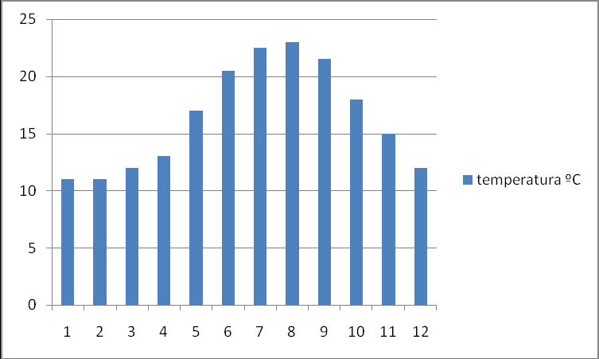
mjeseci
Slika 1: Srednja temperatura zraka po mjesecima u Gradu Zadru, Klimatološka postaja Zadar, 1979. – 2008.

Oborine
Srednja godišnja količina oborina iznosi 949 mm. Mjesec srpanj ima u prosjeku najmanje, a mjesec prosinac najviše količine oborina. Srednja godišnja vrijednost relativne vlage iznosi 72 %.

Vjetar
Na području Zadra najčešći vjetrovi su sljedeći:
• Jugo - puše povremeno tijekom cijele godine
• Maestral - puše pretežito ljeti
• Levanat - istočnjak
• Bura - puše pretežito zimi
Osim njih ponekad pušu lebić i tramontana.
Najčešći vjetar, koji se javlja na postaji Zadar je iz jugoistočnog (SE) smjera (18,3 %) poznat kao jugo jer topli zrak pritječe iz sjeverne Afrike koji putem poprimi maritimne karakteristike. Jugo je vlažan, topao i jednoličan jugoistočni vjetar (ESE–SSE smjerova). Jako jugo stvara velike valove, nastaje na prednjoj strani sredozemne ciklone, a zbog dizanja vlažnog zraka na fronti i uz brda često puta je praćeno velikom količinom oborine. Nakon prolaska fronte i pomaka središta ciklone na istok vjetar najčešće skreće na sjeveroistočni (NE) vjetar buru. U Zadru jugo je prisutno najčešće u proljeće (20,4 %).
Zbog smjera pružanja Zadarskog kanala NW–SE na postaji Zadar je i strujanje zraka kanalizirano u tom smjeru. Tako je osim SE smjera i velika učestalost i sjeverozapadnog (NW) smjera (14,8 %). Ljeti je to najučestaliji vjetar (22,7 %) i poznat je kao maestral. Maestral predstavlja osvježenje ljeti, a praćen je vedrinom i suhoćom te je pogodan za jedrenje. U kanalima može izazvati i veće valove koji tada ugrožavaju sigurnost plovidbe manjim brodicama.

Oluje (nevere)
Nevere su iznenadna i kratkotrajna pogoršanja vremena velikog intenziteta. Na području Grada Zadra najčešće su u ljetnom razdoblju od lipnja do rujna. Zimi su rjeđe, ali po obimu prostranije. Uglavnom dolaze iz NW do SW smjera, obično iznenadno, sa žestokim udarima vjetra, ljeti praćene grmljavinom. Najjača faza nevere traje vrlo kratko, a sveukupno jedan do dva sata. Zbog svoje nenadanosti, brzog nailaska i žestokih udara vjetra nevere su vrlo opasne naročito za manje brodove, jedrilice i brodice.

Procjene klimatskih promjena u budućnosti za Grad Zadar
Procjena klimatskih parametara za buduće razdoblje 2021.-2050. dobivena je korištenjem dnevnih podataka iz ansambla Med-CORDEX simulacija. Analizirani su podaci dobiveni korištenjem 4 regionalna klimatska modela RCM koji su za ulazne podatke koristili različite globalne modele. Horizontalna rezolucija regionalnih modela je 50 km i treba naglasiti da ovako „gruba" rezolucija predstavlja određenu nepouzdanost posebno na područjima s razvijenom obalom i orografijom. Buduća klima simulirana je prema scenariju emisija i koncentracija stakleničkih plinova RCP4.5. Analizom ansambla od četiri klimatska modela za svaku analiziranu varijablu dobiven je moguć raspon njezinih promjena u budućnosti. Na taj je način uključena neizvjesnost koja proizlazi iz pojedinog klimatskog modela.
Podaci na lokaciji Grad Zadar (geografska širina 44,12 °N, geografska dužina 15,24 °E) određeni su metodom bilinearne interpolacije za nizove srednje dnevne temperature zraka, maksimalne i minimalne dnevne temperature zraka, te dnevne količine oborine. Simulirano sadašnje razdoblje (P0) je definirano za razdoblje 1971.-2000.. Buduća klima je promatrana za razdoblje: 2021.-2050. (P1). Očekivane klimatske promjene srednjih varijabli, temperaturnih i oborinskih indeksa su izvedene kao razlike između budućeg i sadašnjeg razdoblja: P1-P0, posebno za svaki regionalni klimatski model.

Očekivane promjene temperature zraka i količine oborine
Očekivane promjene srednje dnevne temperature zraka (tas) prema analiziranim Med-CORDEX simulacijama upućuju na moguće zagrijavanje u P1 razdoblju u odnosu na P0 u rasponu od 1,1 °C do 1,6 °C.
Tablica 1: Godišnji srednjak dnevne temperature zraka (tas) u skupu simulacija regionalnih klimatskih modela za razdoblja P0 i P1 (prema RCP4.5 scenariju) te razlika P1-P0. Mjerna jedinica: °C.
tas (°C) | P0 | P1 | P1-P0
RCM1 | 13,5 | 14,6 | 1,1
RCM2 | 12,5 | 13,6 | 1,1
RCM3 | 11,0 | 12,5 | 1,5
RCM4 | 14,5 | 16,1 | 1,6

Isti se raspon promjene u budućem razdoblju P1 prema P0 može očekivati i za godišnji srednjak maksimalne dnevne temperature zraka tasmax. Očekuje se porast u rasponu od 1,1°C i 1,6 °C.
Tablica 2: Godišnji srednjak maksimalne dnevne temperature zraka (tasmax) u skupu simulacija regionalnih klimatskih modela za razdoblja P0 i P1 (prema RCP4.5 scenariju) te razlika P1-P0. Mjerna jedinica: °C.
tasmax (°C) | P0 | P1 | P1-P0
RCM1 | 15,4 | 16,5 | 1,1
RCM2 | 15,0 | 16,2 | 1,2
RCM3 | 13,1 | 14,6 | 1,5
RCM4 | 16,5 | 18,1 | 1,6
Očekivane promjene srednje ukupne količine oborine (pr) prema analiziranim Med-CORDEX simulacijama ukazuju na mogući porast količine oborine u P1 u odnosu na P0. Porast se očekuje u rasponu od 5,5 mm do 74,1 mm.
Tablica 3: Godišnji srednjak ukupne količine oborine (pr) u skupu simulacija regionalnih klimatskih modela za razdoblja P0 i P1 (prema RCP4.5 scenariju) te razlika P1-P0. Mjerna jedinica: mm.
pr (mm) | P0 | P1 | P1-P0
RCM1 | 1.203,2 | 1.277,3 | 74,1
RCM2 | 1.004,8 | 1.010,3 | 5,5
RCM3 | 934,5 | 962,7 | 28,2
RCM4 | 639,0 | 667,6 | 28,6

Očekivane promjene indeksa temperaturnih ekstrema
U studiji “Procjena klimatskih promjena u budućnosti za grad Zadar“ provedena je analiza promjene godišnjeg broja toplih i vrućih dana, dana s tropskim noćima te trajanje toplih razdoblja. Svi ovi indeksi računaju se iz maksimalnih, odnosno minimalnih dnevnih temperatura zraka, a njihove kratice i definicije su prikazane u Tablici 4.
Tablica 4: Indeksi i definicije temperaturnih ekstrema
Indeks (kratica; jedinica) | Definicija indeksa
Topli dani (SU25; dani) | Broj dana s maksimalnom dnevnom temperaturom zraka > 25 °C
Vrući dani (HD; dani) | Broj dana s maksimalnom dnevnom temperaturom zraka ≥ 30 °C
Trajanje toplih razdoblja (WSDI; dani) | Broj dana u razdobljima od najmanje 6 uzastopnih dana s maksimalnom temperaturom zraka > 90. percentila maksimalne temperature zraka za kalendarski dan u referentnom razdoblju
Tropske noći (TR20; dani) | Broj dana s minimalnom temperaturom zraka > 20 °C

Očekivane promjene broja toplih dana SU25 (dani s maksimalnom temperaturom zraka iznad 25 °C) prema analiziranim Med-CORDEX simulacijama upućuju na njihov porast između sadašnjeg klima P0 i budućeg razdoblja P1. Raspon porasta je između 14,4 i 27,8 dana.
Tablica 5: Godišnji srednjak broja toplih dana (SU25) u skupu simulacija regionalnih klimatskih modela za razdoblja P0 i P1 (prema RCP4.5 scenariju) te razlika P1-P0. Mjerna jedinica: dani
SU25 (dani) | P0 | P1 | P1-P0
RCM1 | 17,4 | 41,4 | 24,0
RCM2 | 31,4 | 54,7 | 23,3
RCM3 | 10,6 | 25,0 | 14,4
RCM4 | 57,5 | 85,3 | 27,8

Također se očekuje i veći broj vrućih dana HD (dani s maksimalnom temperaturom zraka većom ili jednakom 30 °C). Porast takvih dana u P1 razdoblju u odnosu na P0 razdoblje je u rasponu od 0,8 do 7,1 dana.
Tablica 6: Godišnji srednjak broja vrućih dana (HD) u skupu simulacija regionalnih klimatskih modela za razdoblja P0 i P1 (prema RCP4.5 scenariju) te razlika P1-P0. Mjerna jedinica: dani
HD (dani) | P0 | P1 | P1-P0
RCM1 | 0,2 | 2,4 | 2,2
RCM2 | 0,3 | 7,4 | 7,1
RCM3 | 0,1 | 0,9 | 0,8
RCM4 | 6,6 | 13,5 | 6,9

Prema analiziranim Med-CORDEX simulacijama broj tropskih noći TR20 (dan s minimalnom temperaturom iznad 20°C) će porasti u P1 razdoblju prema P0 u rasponu od 14,9 do 28,0 dana.
Tablica 7: Godišnji srednjak broja tropskih noći (TR20) u skupu simulacija regionalnih klimatskih modela za razdoblja P0 i P1 (prema RCP4.5 scenariju) te razlika P1-P0. Mjerna jedinica: dani
TR20 (dani) | P0 | P1 | P1-P0
RCM1 | 22,5 | 40,2 | 17,7
RCM2 | 19,8 | 41,5 | 21,7
RCM3 | 5,9 | 20,8 | 14,9
RCM4 | 64,0 | 92,0 | 28,0

Očekivane promjene trajanja toplih razdoblja WSDI (broj dana u razdobljima od najmanje 6 uzastopnih dana s maksimalnom temperaturom zraka višom od 90. percentila maksimalne temperature zraka za kalendarski dan) prema analiziranim Med-CORDEX simulacijama ukazuju na njihovo produljenje u budućoj P1 klimi u odnosu na sadašnju P0 klimu u rasponu od 30,3 do 66,6 dana.
Tablica 8: Godišnji srednjak trajanja toplih razdoblja (WSDI) u skupu simulacija regionalnih klimatskih modela za razdoblja P0 i P1 (prema RCP4.5 scenariju) te razlika P1-P0. Mjerna jedinica: dani
WSDI (dani) | P0 | P1 | P1-P0
RCM1 | 6,2 | 36,5 | 30,3
RCM2 | 9,1 | 75,7 | 66,6
RCM3 | 7,5 | 54,1 | 46,6
RCM4 | 8,4 | 64,2 | 55,8

Očekivane promjene indeksa oborinskih ekstrema
Osim temperaturnih, u studiji su analizirani i oborinski ekstremi. Analizirana je maksimalna dnevna količina oborine tijekom godine, broj vrlo vlažnih dana i trajanje sušnih razdoblja. Definicija i kratice ovih indeksa (računaju se iz niza dnevne količine oborine) prikazane su u Tablici 9.

Tablica 9: Definicija indeksa oborinskih ekstrema
Indeks (kratica; jedinica) | Definicija indeksa
Maksimalna dnevna količina oborine (Rx1d; mm) | Maksimalna dnevna količina oborine u godini
Vrlo vlažni dani (R20; dani) | Broj dana s dnevnom količinom oborine ≥ 20 mm
Sušna razdoblja (CDD; dani) | Uzastopni niz dana s dnevnom količinom oborine R_{d} < 1 mm

Očekivane promjene maksimalne dnevne količine oborine (Rx1d) prema analiziranim Med-CORDEX simulacijama upućuju na mogućnost njezinog povećanja u budućoj klimi P1 u odnosu na P0 klimu u rasponu od 11,8 mm do 53,0 mm. Jedna simulacija ukazuje na moguće smanjenje maksimalne dnevne oborine u P1 razdoblju za 8,8 mm u odnosu na maksimalnu dnevnu količinu oborine u P0 razdoblju.
Tablica 10: Godišnja maksimalna dnevna količina oborine (Rx1d) u simulacijama regionalnih klimatskih modela za razdoblja P0 i P1 (prema RCP4.5 scenariju) te razlika P1-P0. Mjerna jedinica: mm.
Rx1d (mm) | P0 | P1 | P1-P0
RCM1 | 84,2 | 113,3 | 29,1
RCM2 | 64,9 | 76,7 | 11,8
RCM3 | 105,1 | 158,1 | 53,0
RCM4 | 95,8 | 87,0 | -8,8

Očekivane promjene broja dana s vrlo velikom količinom oborine (R20) prema analiziranim Med-CORDEX simulacijama upućuju na mogućnost njihovog porasta u budućoj P1 klimi u odnosu na P0 klimu i to u rasponu od 1,4 do 2,5 dana za tri promatrane simulacije, dok jedna ukazuje na moguće smanjenje od 0,1 dan.
Tablica 11: Godišnji broj dana s vrlo velikom količinom oborine (R20, srednjak kroz sve godine) u simulacijama regionalnih klimatskih modela za razdoblja P0 i P1 (prema RCP4.5 scenariju) te razlika P1-P0. Mjerna jedinica: dani.
R20 (dani) | P0 | P1 | P1-P0
RCM1 | 15,4 | 17,4 | 2,0
RCM2 | 6,6 | 6,5 | -0,1
RCM3 | 10,2 | 12,7 | 2,5
RCM4 | 4,3 | 5,7 | 1,4

Očekivane promjene trajanja sušnih razdoblja (CDD) prema analiziranim Med-CORDEX simulacijama upućuju na mogućnost njihovog produljenja u budućoj klimi P1 u odnosu na sadašnju klimu P0 u rasponu od 6 do 37 dana.
Tablica 12: Godišnje trajanje sušnih razdoblja (CDD, maksimum kroz godine) u simulacijama regionalnih klimatskih modela za razdoblja P0 i P1 (prema RCP4.5 scenariju) te razlika P1-P0. Mjerna jedinica: dani.
CDD (dani) | P0 | P1 | P1-P0
RCM1 | 53,0 | 80,0 | 27,0
RCM2 | 36,0 | 42,0 | 6,0
RCM3 | 85,0 | 97,0 | 12,0
RCM4 | 85,0 | 122,0 | 37,0

Zaključni opis klimatskih promjena u budućnosti
Prema analiziranim podacima očekivani porast srednje dnevne temperature zraka je u rasponu između 1,1°C i 1,6 °C. Isti porast dobiven je i za srednju maksimalnu dnevnu temperaturu zraka. Ukupna količina oborine u P1 klimi prema analiziranim simulacijama ukazuje na moguć porast u rasponu od 5,5 mm do 74,1 mm u odnosu na P0 klimu.
S porastom srednje dnevne i maksimalne dnevne temperature zraka, u P1 klimi se očekuje i veći broj toplih dana. Korišteni Med-CORDEX podaci ukazuju na mogući porast u rasponu od 14,4 do 27,8 dana. Vrući dani će porasti u rasponu od 0,8 do 7,1 dan. Također se može očekivati i porast broja tropskih noći u rasponu od 14,9 do 28,0 dana. Trajanje toplih razdoblja biti će produženo u P1 klimi. Topla razdoblja bi mogla biti dulja između 30,3 i 66,6 dana.
Maksimalne dnevne količine oborine u tri analizirane simulacije pokazuju mogući porast oborine u rasponu od 11,8 do 53,0 mm, dok jedna simulacija daje smanjenje oborine za 8,8 mm. Godišnji broj dana s vrlo velikom količinom oborine za tri modela je veći u P1 klimi u odnosu na P0 i to u rasponu od 1,4 do 2,5 dana, dok jedna simulacija daje mogućnost neznatnog smanjenja za 0,1 dan. Trajanje sušnih razdoblja u P1 klimi bit će produženo u odnosu na P0 za 6 do 37 dana.

Metodologija izrade Analize ranjivosti i rizika sustava na učinke klimatskih promjena
U izradi Analize ranjivosti i rizika sustava na učinke klimatskih promjena, u okviru Akcijskog plana energetski i klimatski održivog razvitka Grada Zadra, korišteni su pojmovi preuzeti iz IVAVIA metodologije (Priručnik za analizu učinka i ranjivosti vitalnih infrastruktura i izgrađenih područja, u daljnjem u tekstu: Priručnik), koja je razvijena okviru projekta RESIN (broj Ugovora: 653522) financiranog iz sredstava programa EU - Obzor 2020. Razvijena metodologija se može primijeniti na svakom području ili u kontekstu infrastrukture, ovisno o dostupnosti ključnih pokazatelja i podataka.
Ključni pojmovi Analize ranjivosti i rizika sustava na učinke klimatskih promjena uključuju klimatske i neklimatske uzročnike promjena, prijetnje, izloženost, osjetljivost te sposobnost prilagodbe. Konačan rezultat procesa analize ranjivosti je karakterizacija rizika od klimatskih promjena za promatrano područje. U tom kontekstu, IVAVIA metodologija usredotočuje se prvenstveno na rizike koji proizlaze iz prijetnji povezanih s klimatskim učincima promjena. Ključne odrednice analize ranjivosti na temelju određivanja rizika ovise o vrsti, intenzitetu razmatrane prijetnje te vjerojatnosti njegove buduće pojave. Postoji više načina za izračun rizika, no rizik se u ovom dokumentu određuje kao kombinacija vjerojatnosti pojave prijetnji i procijenjenog nepovoljnog utjecaja i posljedica koje oni mogu prouzročiti ranjivim i izloženim objektima i ljudima unutar područja analize. Ukratko, IVAVIA metodologiju treba tumačiti kao analizu ranjivosti koja se temelji na riziku.

Osnovni pojmovi
Prijetnja (opasni događaj, hazard) definira se kao „moguća pojava prirodnog ili ljudskim djelovanjem uzrokovanog fizičkog događaja ili trenda ili fizički učinak koji može uzrokovati gubitak života, ozljedu ili druge zdravstvene posljedice, kao i oštećenje i gubitak imovine, infrastrukture, sredstava za život, pružanja usluga i okolišnih resursa“. Različite prijetnje, npr. poplave, suše ili toplinski val, djeluju na različite sektore u promatranom području. Uzroci prijetnje djelomično jesu klimatske promjene, npr. podizanje razine mora, porast srednje temperature, izostanak oborina, i sl., a djelomično i antropogeni ili neklimatski uzročnici promjene, poput preizgrađenosti naselja, prenapučenosti, smanjenja zelenih površina, i sl..
Izloženost daje odgovor na pitanje što je u promatranom području potencijalno ugroženo prijetnjom te je ona odlučujući čimbenik u određivanju potencijalnih šteta i gubitaka. Izloženost uključuje „prisutnost ljudi, sredstava za život, vrsta ili ekosustava, ekoloških usluga i resursa, infrastrukture, ili ekonomskih, društvenih ili kulturnih dobara na mjestima koja bi mogla biti negativno pogođena“.
Različiti dijelovi promatranog područja različito su osjetljivi na djelovanje prijetnji što se opisuje pojmom osjetljivosti koja se definira kao „stupanj do kojeg razmatrana prijetnja može utjecati na izloženi objekt, vrstu ili sustav, bilo nepovoljno ili povoljno, pri čemu učinak može biti izravan ili neizravan“. Postoje dvije vrste osjetljivosti, one koje se ne mogu mijenjati i one promjenjive koje imaju adaptacijski potencijal u promatranom području. Budući da promatrano područje, npr. grad ili općina, ima određene mogućnosti prilagodbe na prijetnju, takve se kapacitete definira sposobnošću prilagodbe. Drugim riječima, sposobnost prilagodbe uključuje „sposobnost ljudi, institucija, organizacija i sustava da koriste raspoložive vještine, vrijednosti, uvjerenja, resurse i mogućnosti kako bi riješili, upravljali i prevladali nepovoljne uvjete u kratkoročnom do srednjoročnom razdoblju“. Izračunata ranjivost proizlazi iz klimatskih i neklimatskih uzročnika promjene, osjetljivosti i sposobnosti prilagodbe.

Mapa učinka
U kontekstu izrade SECAP-a, mape učinka praktičan su i koristan temelj za kvalitativnu analizu ranjivosti. Njima se opisuje odnos uzroka i posljedica između elemenata koji doprinose posljedicama u pojedinoj kombinaciji prijetnje i izloženosti. U dijagramima mape učinka uzročno-posljedični odnosi naznačeni su i lako vidljivi. Izrada mape učinka prema IVAVIA metodologiji prati sintaksu i semantiku preporučenu Priručnikom.
Preduvjet za izradu mape učinka je identifikacija prijetnje i izloženih objekata u promatranom području. Važnost pojedinih varijabli povezana je s promatranom prijetnjom i sektorom koji se analizira. Za svaku pojedinu prijetnju koja se razmatra koristi se posebna kombinacija događaja i izloženosti. Broj mogućih kombinacija za promatrano područje može biti vrlo velik, no autori metodologije preporučuju određivanje prioriteta, na što ponekad utječe i dostupnost pojedinih podataka. Uobičajeni broj kombinacija u analizi je tri do pet. Postupak izrade mape učinka uključuje:
  - određivanje kombinacija/e prijetnje i izloženosti,
  - identifikaciju potencijalnih utjecaja,
  - određivanje sposobnosti prilagodbe,
  - osjetljivost i
  - identifikaciju određenih klimatskih i neklimatskih uzročnika promjena.
Općeniti dijagram mape učinka prikazan je na Slici 2.

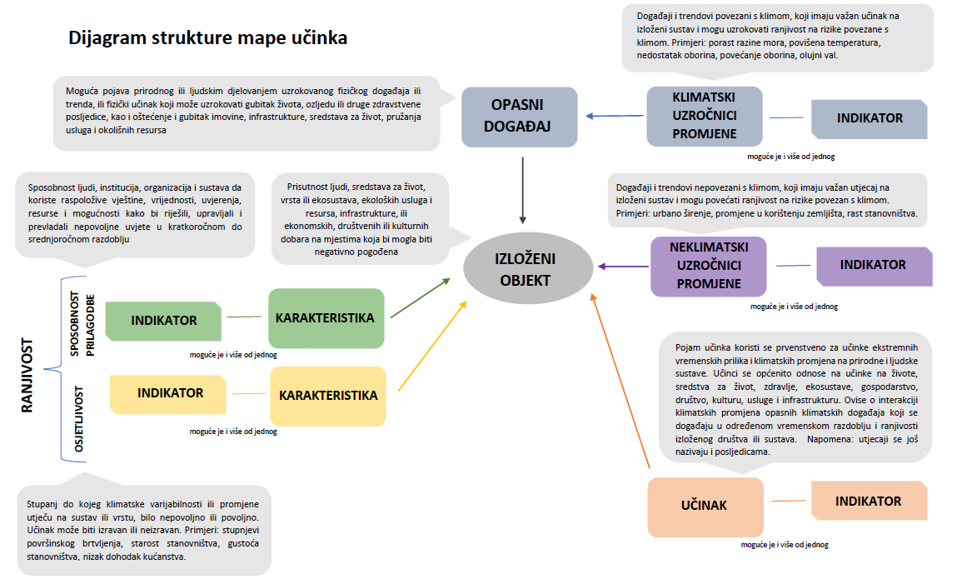

Slika 2: Dijagram strukture mape učinka

Slika 2: Dijagram strukture mape učinka

Identifikacija indikatora
Indikator, kao opći pojam u statistici, pokazatelj je vrijednost promatrane varijable. Indikator je varijabla koja omogućuje opisivanje nekog svojstva izloženog sustava. Indikatori se koriste za kvantificiranje pojačavajućih ili ublažavajućih elemenata izloženog sustava s obzirom na odabrane prijetnje, kao i potencijalne utjecaje prijetnji na izloženi sustav.
Pri odabiru indikatora preporuka autora IVAVIA metodologije je započeti s identifikacijom i odabirom indikatora vezanih za odabranu prijetnju i za klimatske uzročnike promjena, a zatim za neklimatske uzročnike promjena, osjetljivost i sposobnost prilagodbe. Nužno je odabrati najmanje jedan indikator za svaku komponentu rizika jer se u kasnijem dijelu analize sve vrijednosti svih pojedinih odabranih indikatora agregiraju i zajedno predstavljaju osnovu za izračun kompozitnog indikatora rizika. Budući da su indikatori korisni samo ako je uz njih dostupna i prikladna količina lokalnih podataka, u ovom se dijelu analize ponovno naglašava važnost suradnje s lokalnim stručnjacima i dionicima. Indikatore za prijetnje i klimatske uzročnike promjena čine izravno mjerljivi klimatski parametri, npr. prosječna temperatura, količina padalina, i sl., što su često povijesni podaci.
Indikatori za neklimatske uzročnike promjena uglavnom se sastoje od mjerljivih neklimatskih trendova koji utječu na ranjivost izloženih objekata na odabrane prijetnje, npr. projicirane demografske promjene u promatranom području, i sl.. Obično se ovdje koriste statistički podaci, cenzus i po potrebi procjena stručnjaka. Budući da neklimatskih uzročnika može biti mnogo, preporuka je usredotočiti se na one najutjecajnije i relevantne za promatrano područje. Indikatori za učinak mogu se sastojati od izravno i neizravno mjerljivih parametara. Indikatori za osjetljivost obično su izravno mjerljivi bio-fizikalni i socio-ekonomski parametri, a preporuka je usredotočiti se na indikatore na koje je dugoročno moguće utjecati. Jednako tako, pri izboru indikatora za sposobnost prilagodbe treba imati u vidu one na koje je moguće utjecati te ih na taj način iskoristiti u kontekstu prilagodbe na klimatske promjene. Dostupnost specifičnih podataka odnosno indikatora utjecala je na način utvrđivanja normaliziranih vrijednosti te je u slučajevima neraspoloživosti potrebnih podataka, ista utemeljena na stručnoj procjeni u okvirima kvalitativnih informacija.

Normalizacija, težinski faktori i agregacija podataka
Budući da se za različite indikatore koriste različite mjerne jedinice i mjerne skale, kako bi se mogli koristiti u izračunu rizika prvo je nužno normalizirati podatke koji čine pojedini indikator, a koji se mogu razlikovati po mjernim jedinicama i mjernoj skali, u vrijednosti bez mjerne jedinice i na zajedničkoj skali. Također, normalizacija omogućuje da se pojača važnost/utjecaj pojedinih vrijednosti indikatora pri transformaciji na novu mjernu skalu. Postoji više mogućnosti metoda normalizacije podataka, no preporučeno je korištenje iste metode u slučaju svih indikatora kako bi se održala vjerodostojnost krajnjeg izračuna. Za metričke podatke uobičajeno je korištenje min-max metode tj. vrijednost sirovih ulaznih podataka se transformira u vrijednost između 0 i 1 oduzimanjem minimalne vrijednosti od utvrđene vrijednosti podatka i dijeljenjem rezultata prema rasponu minimalne i maksimalne vrijednosti kao što je prikazano u formuli (1).
$x_{i}^{norm}=\frac{x_{i}-x_{min}}{x_{max}-x_{min}}$ (1)
gdje je:
$x_{i}$– individualni podatak koji treba transformirati
$x_{min}$ – minimalna vrijednost indikatora
$x_{max}$ – maksimalna vrijednost indikatora
$x_{i}^{norm}$ – normalizirana vrijednost indikatora.
Za nominalne i originalne podatke nije primjenjiva metoda min-max već se podaci transformiraju upotrebom skale za rangiranje, a detalji o navedenoj metodi transformiranja podataka dostupni su u Priručniku. Od dvije metode normalizacije predložene u prilogu IVAVIA metodologije (Dodatak Priručniku IVAVIA metodologije), u slučaju analize ranjivosti na administrativnom području Grada Zadra, odabrana je metoda min-max za metričke skale u slučaju svih indikatora.
Za izračun rizika koristi se cijeli niz kompozitnih indikatora, odnosno indikatora koji se sastoje od pojedinačnih indikatora i težinskih faktora koji se pridaju svakom indikatoru kako bi se procijenilo koliko pojedini indikator u konačnici pridonosi pojavi određenog rizika. Težinski faktori najčešće predstavljaju procijenjenu vrijednost, koja se određuje na temelju podataka iz literature, dostupnih podataka iz konzultacija sa stručnjacima i dionicima, analitičkih procesa i analiza i sl.. Indikatori s većim težinskim faktorom imat će veći utjecaj na komponentu rizika koja se promatra i obrnuto. Metodologija navodi i mogućnost da svi indikatori imaju jednake težinske faktore ukoliko za to postoji razlog, npr. ako nije postignut dogovor među dionicima ili nisu dostupni podaci na temelju kojih bi se indikatori drugačije tretirali. Pri korištenju težinskih faktora treba biti oprezan budući da mogu imati velik utjecaj na krajnje rezultate analize ranjivosti. Također, bitno je koristiti iste vrijednosti težinskih faktora tijekom cijele analize. Nakon definiranja težinskih faktora, indikatori se mogu agregirati. Ne postoji standardna metoda za agregaciju indikatora. U Dodatku Priručnika navedene su neke od metoda agregacije, a u izradi SECAP-a Grada Zadra korištena je metoda ponderirane aritmetičke sredine (formula 2):
$CRC = \frac{\sum_{i=1}^{n}{I_{i}×w_{i}}}{\sum_{i=1}^{n}{w_{i}}}$ (2)
gdje je:
CRC – kompozitna vrijednost
$I_{i}$ – vrijednost normaliziranog indikatora
$w_{i}$ – odgovarajući težinski faktor.

Izračun ranjivosti i rizika
Nakon izračunatih kompozitnih indikatora osjetljivosti i sposobnosti prilagodbe, potrebno ih je agregirati u indikator ranjivosti. Ni u ovom slučaju ne postoji standardna metoda agregacije već više njih. Vrijednost ranjivosti za pojedinu mapu učinka tj. određenu prijetnju dobiva se agregiranjem kompozitnih indikatora osjetljivosti i sposobnosti prilagodbe, pri čemu se koristi metoda ponderirane aritmetičke sredine kao i u prethodnim koracima. Metoda agregacije prikazana je u formuli (3):

$Ranjivost=\frac{Osjetljivost×w_{s}+Sposobnost prilagodbe×w_{c}}{w_{s}+w_{c}}$ (3)
gdje su:
w_{s}, w_{c} – težinski faktori za osjetljivost i sposobnost prilagodbe.

Prednost ove metode je što omogućuje korištenje iste metode izračuna tijekom cijele analize unutar koje su svi rezultati ranjivosti već transformirani i u istoj mjernoj skali kao indikatori osjetljivosti i sposobnosti prilagodbe. Veća osjetljivost utjecat će na veću ranjivost, a veća sposobnost prilagodbe smanjit će ranjivost, stoga je sposobnost prilagodbe i ranjivost potrebno računati kao obrnuto proporcionalne veličine.
Krajnji rezultat analize je izračun rizika. Iako postoji više metoda za agregaciju komponenti rizika u konačni kompozitni indikator rizika, u analizi ranjivosti i rizika administrativnog područja Grada Zadra korištena je metoda koja se temelji na IPCC AR 5 pristupu prikazanom shematski na Slici 3.
Slika 3: Struktura mape učinka prema IPCC AR5 pristupu

Ova metoda u jednom koraku izračuna daje rezultat rizika (formula 4):
$Rizik = \frac{\left(opasni događaj × w_{H}\right)+\left(ranjivost × w_{V}\right)+\left(izloženost × w_{E}\right)}{w_{H}+ w_{V} + w_{E}}$ (4)
gdje su:
w_{H}, w_{V}, w_{E} – težinski faktori za prijetnju, ranjivost i izloženost.

Dobivene numeričke vrijednosti od 0 - 1 skaliraju se na raspon od 1 - 5 gdje 1 odgovara vrlo niskoj ranjivosti ili riziku, a 5 iznimno visokoj ranjivosti ili riziku.
Numerička vrijednost u rasponu od 0-1 | Rezultat u rasponu od 1-5 | Ranjivost/Rizik
0 – 0,2 | 1 | Vrlo niska
> 0,2 – 0,4 | 2 | Niska
> 0,4 – 0,6 | 3 | Umjerena
> 0,6 – 0,8 | 4 | Visoka
> 0,8 – 1 | 5 | Iznimno visoka

Identificirane prijetnje i utjecaj na odabrane sektore
U sklopu Analize ranjivosti i rizika u prvom koraku su odabrane prijetnje od klimatskih promjena koje mogu imati značajan utjecaj na administrativnom području Grada Zadra. Odgovaranjem na sljedeća dva pitanja identificirali su se učinci i prijetnje koji će se analizirati kao budući vjerojatni događaji s određenim rizikom.
- Koji pokazatelji klimatskih promjena (tzv. pokretači) na administrativnom području Grada Zadra do sada imaju najviše utjecaja na društvo i okoliš?
- Koji učinci klimatskih promjena su trenutno prepoznati kao najopasniji na administrativnom području Grada Zadra?
Pored konzultacija s djelatnicima Gradske uprave, podloge za Analizu predstavljali su sljedeći dokumenti:
- Prostorni plan uređenja Grada Zadra (»Glasnik Grada Zadra«, broj 4/04, 3/08, 16/11, 2/16 i 14/19)
- Procjena rizika od velikih nesreća za Grad Zadar, 2018. (»Glasnik Grada Zadra«, broj 8/18)
- Program zaštite zraka, ozonskog sloja, ublažavanja klimatskih promjena i prilagodbe klimatskim promjenama za područje Grada Zadra (2020.-2024.) (»Glasnik Grada Zadra«, broj 13/20)
- Procjena rizika od katastrofa za Republiku Hrvatsku, 2019.
- Strategija prilagodbe klimatskim promjenama u Republici Hrvatskoj za razdoblje do 2040. godine s pogledom na 2070. godinu
- Izvještaj o procijenjenim utjecajima i ranjivosti na klimatske promjene po pojedinim sektorima, 2017.
- Izvješće o stanju okoliša Grada Zadra, 2016.
- Plan djelovanja civilne zaštite Grada Zadra, 2018.
U kontekstu Analize prijetnje su sagledane kao mogući opasni događaji koji djeluju na određeni sektor (ili više njih). Svaka kombinacija prijetnje i sektora analizirana je zasebno prema modelu mape utjecaja. Ukupno je analizirano djelovanje šest prijetnji: podizanje razine mora, toplinski val, šumski požari, poplave, duži kišni periodi, i porast temperature mora kroz sedam sektora: obalni pojas, zdravlje, šume/poljoprivreda, elektroenergetski sustav, vodni resursi/komunalna infrastruktura, turizam i ribarstvo. Na Slici 4 prikazane su prijetnje po sektorima.
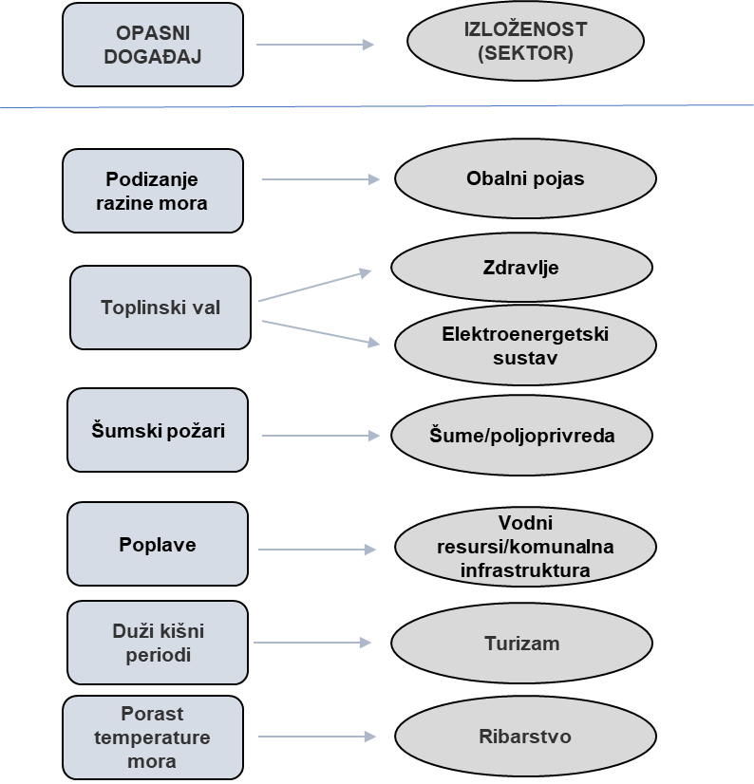

Slika 4: Identificirane prijetnje i sektori na koje utječu

Podizanje razine mora u obalnom pojasu

Općenito o sektoru
Ukupna duljina morske obale na području Grada Zadra obuhvaća 312,54 km obale, od čega na kopneni dio otpada 28,57 km (9,1 %), a na otočni dio 283,97 km (90,9 %). U kopneni dio obale ulazi područje od turističkih zona Dikla i Puntamike do industrijske zone Gaženice. Izgradnja obalnog dijela grada Zadra odvija se prema prostorno-planskoj dokumentaciji, međutim veliki dio obalnog prostora je zbog neodržavanja u lošem stanju te je neophodna izgradnja i uređenje u skladu s prethodno usvojenom detaljnom planskom dokumentacijom (od marine Borik do marine Zadar, Obala kralja Petra Krešimira IV, Liburnska obala, Obala kralja Tomislava, Obala kneza Branimira, Foša-Punta Bajlo i uvala Bregdetti).
Pomorski promet odvija se putem morskih luka otvorenih za javni promet i luka posebne namjene.
Okosnica pomorskog prometa na području Grada Zadra su luke otvorene za javni promet od osobitog (međunarodnog) značenja za RH na području Grada Zadra, a sastoji se od:
- gradske luke Zadar na Poluotoku – koja se koristi pretežno za putnički i turistički promet, a nakon preseljenja trajektnog prometa u luku Gaženica rasteretio se postojeći lučki prostor i oslobodio za kvalitetnije prometno i prostorno rješenje
- putničke i teretne luke Gaženica koja je planiranom izgradnjom terminalnih sustava i razvojem intermodalnog (kombiniranog) prijevoza tereta stup razvoja putničkog i robnog prometa Zadarske županije
Od luka otvorenih za javni promet tu je i županijska luka Silba.
Od luka posebne namjene tu su luke nautičkog turizma (marine, sidrišta), sportske luke, ribarske luke te stalni međunarodni pomorski granični prijelaz: Zadar (Poluotok) i Gaženica.

U teritorijalnoj nadležnosti Grada Zadra nalaze se slijedeći naseljeni otoci: Ist (1.077 ha), Iž (1.762 ha), Molat (2.572 ha), Olib (2.739 ha), Premuda (1.250 ha), Rava (361 ha), Silba (1.498 ha) i nenaseljeni otok Škarda (372,7 ha) što ukupno obuhvaća 11.259 ha naseljenog otočnog dijela.
Otočni dio Grada povezan je kopnom stalnim brodskim i trajektnim vezama. U tijeku ljeta kada je povećan promet putnika osim redovnih linija uvode se dodatne.
Na otoku Ižu, izgradnjom dužobalne ceste i trajektnog pristaništa u uvali Bršanj, ostvareni su uvjeti međumjesnog povezivanja i povezivanja s kopnom. Izgradnja se isključivo odvijala uz pristaništa u lukama u skladu s prostorno-planskom dokumentacijom (marina i plaže u Velom Ižu). S južne strane otoka smještena su ribogojilišta lubina i tuna.
Molat je otok s tri naselja povezana s dužobalnom prometnicom. U Brguljama i Zapuntelu naselje se proširilo izgradnjom u luci koja je opremljena lučkom infrastrukturom, a u zadnje vrijeme stvoreni su uvjeti sidrenja nautičkih plovila.
Silba je otok s dvije luke s pristanišnim gatovima i organiziranim privezom nautičkih plovila, što omogućava pristajanje "pruge" po svim vremenskim prilikama. Uzurpacija nema u većoj mjeri, bespravna izgradnja odvija se uglavnom u lukama u sklopu građevinskog područja naselja i u uvali Paprenica dok je ostala obala prirodno sačuvana.
Olib posjeduje novoizgrađeno trajektno pristanište, produženjem starog gata čime je omogućeno pristajanje trajekata. Ostali dio obale je prirodan.
Premuda je najudaljeniji otok, ima dvije luke povezane cestom, sa skromnom infrastrukturom, nema uzurpacija, a ni bespravne izgradnje obalnog pojasa.
Ist, otok s dvije luke, ali samo u uvali Široka postoji urušeni pristanišni gat za privez putničke pruge s nemogućnošću pristajanja trajekata. Uvala Široka opremljena je za prihvat nautičkih plovila, za što je izdana koncesija, a u uvali Kosirača je novoizgrađeno trajektno pristanište. U uvali Mljake organizirana su sidrišta za nautička plovila. Donedavno se u uvali Široka, uz samu obalu odlagao otpad. Ostali dio obale je prirodno sačuvan.
Rava je jedini otok iz ove skupine koja ima dva stalno naseljena mjesta međusobno povezana cestom. Oba mjesta imaju luku s lučkom infrastrukturom za pristajanje putničke pruge, dok je u Veloj Ravi novoizgrađeno pristanište za trajekt.
Prema dostupnim podacima na otocima uzurpacija nema, a bespravna izgradnja odnosi se na izgradnju gatića i sunčališta te nekontrolirano nasipavanje mora za izgradnju šetnica.

Procjena ranjivosti i rizika
Porast srednje razine mora, koji je aktualan u svjetskim i regionalnim okvirima, mjeri se i u području Jadrana. Za razliku od Atlantika koji obilježava približno stalan rast srednje razine mora za područje zapadnog Mediterana i posebno Jadrana, rast između 1950. i 1990. godine je bio vrlo mali da bi se nakon toga ubrzao i zadnjih desetljeća se kreće oko 3 mm/ god ili oko 30 cm u 100 godina. Rekordne visine razine mora zabilježene su upravo posljednjih nekoliko godina, te su pokazatelj promjena koje se odvijaju i koje će se nastaviti odvijati u budućem razdoblju.
Izraženije poplave mora zabilježene su duž hrvatske obale u nekoliko navrata, kao npr. u Veloj Luci 1978. godine, u Splitu 1999. godine, u primorskim gradovima sjevernog Jadrana (Pula, Rijeka, Rovinj, Umag) u prosincu 2008. godine te u Starigradu na Hvaru 2010. godine. Značajne poplave zabilježene su 1. siječnja 2010. godine kada su poplavile obale brojnih jadranskih gradova, priobalne prometnice i razne građevine. Tako je primjerice na prometnici Trogir-Čiovo voda bila duboka pola metra, a promet Lapadskom obalom u Dubrovniku bio je prekinut.

Plimni val - uspor
Plimni val predstavlja val koji se formira u fenomenu plime, a nastaje kao razlika između razine vode oseke i vodene mase koja joj se suprotstavlja strujanjem u suprotnom smjeru, pa je stoga plimni val najčešći u uskim, dugim zaljevima gdje veća količina vodene mase utječe kroz pritoke. Plimni valovi pojavljuju se gdje god postoje uvjeti kod plime i oseke, ali su najčešće toliko maleni da se uopće ne prepoznaju. Vidljivi postaju naročito u područjima gdje nastaju visoke razlike između plime i oseke, te gdje plima plavi plitka, sužavajuća riječna ušća ili zaljeve. Često se javljaju kao posljedica jakog nevremena. Plimni valovi ne samo da povisuju razinu plime nego isto tako mogu produžiti vrijeme plimne poplavljenosti određenog područja zahvaćenog plimnim valom te pri tome stvoriti efekt iznenadnog porasta razine vode koji nije uobičajen. Plimni valovi se javljaju u nekoliko oblika, varirajući od vodenog zida koji nadolazi u obliku jednog vala, u obliku udarnog vala, te višestrukih valova predvođenih jednim primarnim jačim valom, te nizom sekundarnih smirujućih valova. Uspori u Jadranu se javljaju pod utjecajem tlaka zraka i vjetra, naročito juga koje potiskuje vodene mase prema zatvorenom kraju bazena te tako podiže razinu mora. Nastajanje olujnih uspora, koji izazivaju plavljenje pojedinih obalnih područja u Jadranu, rezultat je dugotrajnog (višednevnog) puhanja juga duž cijelog ili većeg dijela Jadrana. Olujno dugotrajno jugo je posljedica trajnije sinoptičke situacije s Đenovskom ciklonom stacioniranom nad Tirenskim morem i Jadranom te područja visokog tlaka koje se proteže na istoku Mediterana. Pri takvim situacijama jugo puše nad cijelim Jadranom, a osim zbog vjetra, podizanje razine mora u Jadranu je i izravna posljedica barometarskog odziva mora na djelovanje tlaka zraka. Osim pozitivnih uspora koji uzrokuju poplavljivanje obalnih područja, u Jadranu se javljaju i negativni uspori kod puhanja dugotrajne olujne bure koja potiskuje vodene mase prema talijanskoj obali Jadrana. Pri tome, zbog njezine nehomogene prostorne razdiobe, sniženje razine mora uz istočnu obalu Jadrana nije uniformno. Utjecaj tlaka zraka u odnosu na vjetar je ovdje značajan, te u ekstremnim situacijama može sniziti razinu mora i preko 30 cm.
Podizanje razine mora uzrokovano pojavom plimnog vala na administrativnom području Grada Zadra može ugroziti dijelove naselja neposredno uz morsku obalu. Učinak tsunamija manifestirao bi se kao povećanje morske razine, izlazak mora na obalu, te prodor mora u stambene i gospodarske objekte. Došlo bi do ugrožavanja objekata, osoba i prometa.
Posljedice bi bile oštećenje plovnih objekata, od kojih će neki pretrpjeli teža oštećenja i koji će biti potopljeni. More bi ušlo u stambene objekte duž čitave obalne linije u kojima će biti oštećeni uređaji i namještaj, a nakon povlačenja bilo bi nužno njihovo ispumpavanje i čišćenje. Također bi došlo do oštećenja automobila parkiranih u neposrednoj blizini morske obale.
Prema online karti opasnosti od poplava, najugroženije područje na području Zadra (Slika 5) je područje Poluotoka (Foša, Obala kralja Petra Krešimira IV, Liburska obala, Obala kralja Tomislava), Relja, Obala kneza Branimira, marina Zadar, Vruljica, Obala kneza Trpimira, sportska luka Uskok-Vitrenjak, marina Borik, Puntamika, Borik, Diklovac, Diklo, Kožino i Petrčane. Južni dio grada obuhvaća ugrožena područja od Ulica Dmitra kralja Zvonimira, Kolovare, Karma, uvala Bregdetti i Gaženica.
Na ovom području nalaze se marine, vezovi, prometnice i pripadajuća komunalna infrastruktura. Također uslijed izlijevanja bujičnih voda ugroženo je i područje uz rječicu Ričinu.
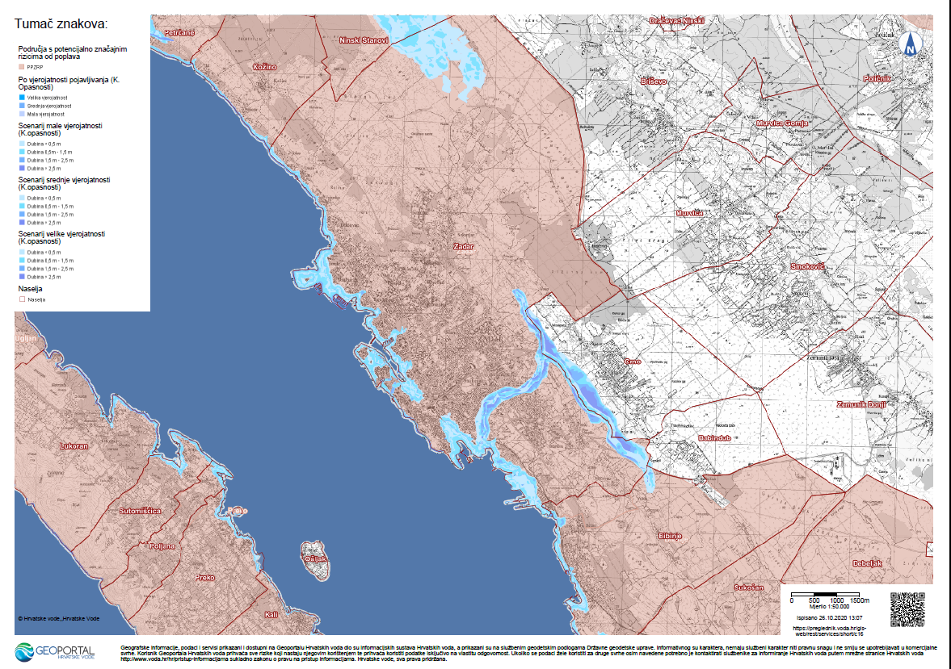
Slika 5: Karta opasnosti od poplava na području Zadra koja obuhvaća obalni pojas (Izvor: Geoportal Hrvatske vode)

Izrazito duga i razvedena obala čini Grad Zadar posebno osjetljivim na posljedice mogućih posljedica klimatskih promjena. Ukupna dužina pripadajuće morske obale je 312,54 km, od čega na kopneni dio otpada 28,57 km (9,1 %), a na otočni dio 283,97 km (90,9 %). Obalni pojas i kopna i otoka karakterizira velika razvedenost, a prevladavaju niske kamenite obale s brojnim pjeskovitim i šljunkovitim uvalama.
Na području gradskog predjela Arbanasi, uz šetnicu Karma su klifovite stijene oblikovane u mekšim flišnim naslagama i stoga postoji opasnost od nastanka klizišta, a istovremeno je to područje direktno izloženo djelovanju valova s juga, zbog čega se odronjava što ugrožava šetnicu i kuće uz nju. Prema utvrđenju Urbanističkog plana uređenja stambene zone ''Karma'' u Zadru (»Glasnik Grada Zadra«, broj 6/16), istu je potrebno hitno zaštititi, a padinu konsolidirati injektiranjem i poduprijeti konstrukcijom, koja ne smije nagrditi ovaj dio obale. Također, južni dio obale kopna degradiran je izgradnjom industrijske zone te putničke i teretne luke Gaženica. Otočna skupina koja pripada Gradu Zadru obuhvaća osam otoka s pripadajućim otočićima, hridima i grebenima. Svi otoci osim Iža i Rave imaju obilježja pučinskih otoka.
Pomoću mape učinka na Slici 6, u Tablici 13 definirani su indikatori koji će se koristiti u izračunu ranjivosti i rizika.
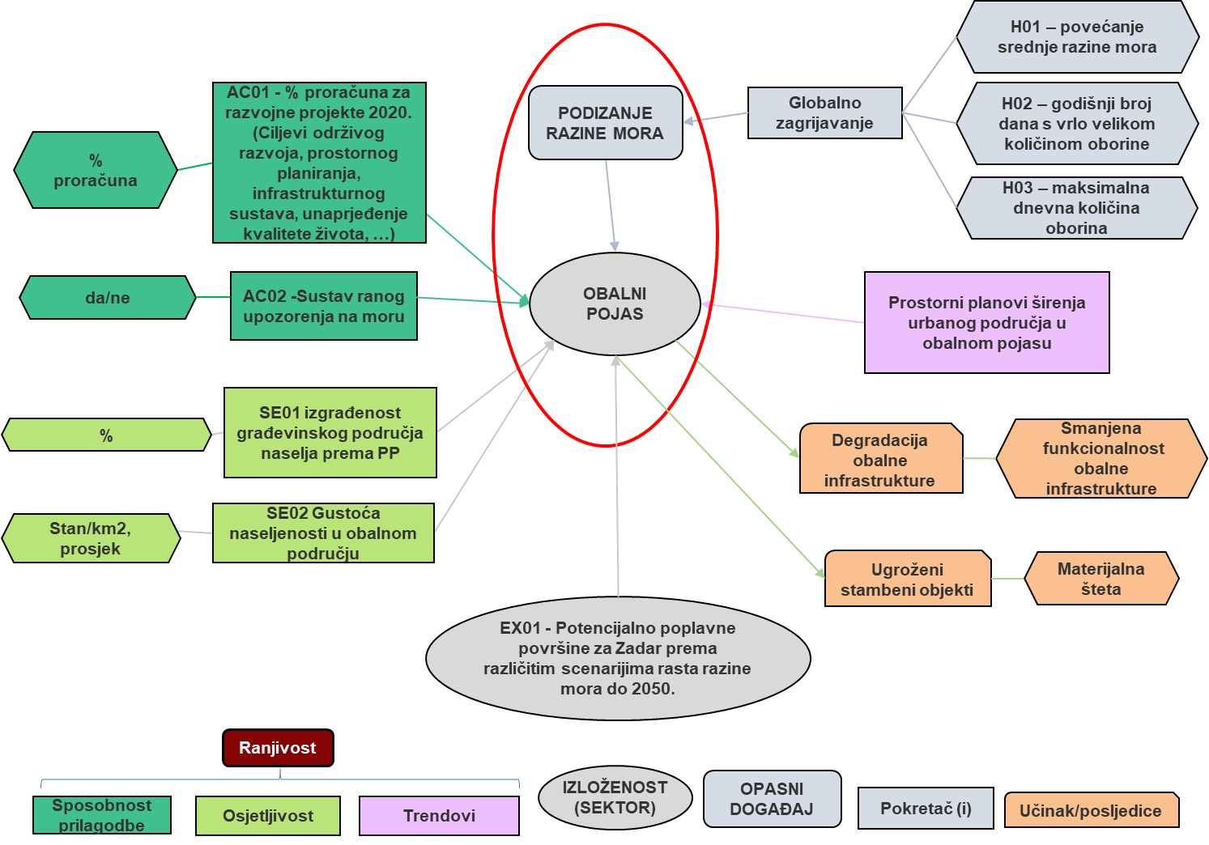
Slika 6: Mapa učinka za podizanje razine mora u sektoru obalnog pojasa

Tablica 13: Odabrani indikatori za prijetnju podizanja razine mora u obalnom pojasu
PRIJETNJA | OSJETLJIVOST | SPOSOBNOST PRILAGODBE | IZLOŽENOST
H01 - povećanje srednje razine mora | SE01 - % izgrađenosti građevinskog područja u obalnom pojasu naselja prema PP | AC01 - % proračuna za razvojne projekte 2020. (Ciljevi održivog razvoja, prostornog planiranja, infrastrukturnog sustava, unaprjeđenje kvalitete života, …) | EX01 - površina izloženog obalnog pojasa (% u odnosu na ukupni JLS)
H02 - godišnji broj dana s vrlo velikom količinom oborine (R20) | SE02 - gustoća naseljenosti u obalnom pojasu | AC02 - sustav ranog upozorenja od vremenskih nepogoda na moru
H03 - maksimalna dnevna količina oborina (Rx1d)
Nakon izračunatih kompozitnih indikatora osjetljivosti i sposobnosti prilagodbe, agregiran je pokazatelj ranjivosti koji za sektor obalnog pojasa iznosi 0,45 i predstavlja umjerenu ranjivost.

Tablica 14: Agregirani indikatori osjetljivosti, sposobnosti prilagodbe i ranjivosti za prijetnju podizanja razine mora u obalnom pojasu
OSJETLJIVOST – obalni pojas |  | SPOSOBNOST PRILAGODBE – obalni pojas |  | RANJIVOST f (Osjetljivost, Sposobnost prilagodbe) – obalni pojas
Kompozitni indikator | Težinski faktor | Kompozitni indikator | Težinski faktor | Kompozitni indikator | Težinski faktor
0,70 | 1 | 0,79 | 1 | 0,45 | 1
Indikator rizika računat je agregiranjem indikatora prijetnje, izloženosti i ranjivosti.

Tablica 15: Agregirani indikatori prijetnje, izloženosti, ranjivosti i rizika za prijetnju podizanja razine mora u obalnom pojasu
PRIJETNJA (pokretač hazarda) - podizanje razine mora |  | IZLOŽENOST - podizanje razine mora |  | RANJIVOST - podizanje razine mora |  | RIZIK f (Prijetnja, Ranjivost, Izloženost) - podizanje razine mora
Kompozitni indikator | Težinski faktor | Kompozitni indikator | Težinski faktor | Kompozitni indikator | Težinski faktor | Indikator
0,52 | 1 | 0,25 | 1 | 0,45 | 1 | 0,41

Prema dobivenim rezultatima i sukladno definiranoj metodologiji, rizik sektora obalnog pojasa Grada Zadra od podizanja razine mora iznosi 0,41 što ga svrstava u klasu 3 – umjeren rizik, što odgovara i procjenama na nacionalnoj razini.
Numerička vrijednost u rasponu od 0-1 | Rezultat u rasponu od 1-5 | Rizik
0 – 0,2 | 1 | Vrlo nizak
> 0,2 – 0,4 | 2 | Nizak
> 0,4 – 0,6 | 3 | Umjeren
> 0,6 – 0,8 | 4 | Visoki
> 0,8 – 1 | 5 | Iznimno visok

Toplinski val i zdravlje

Općenito o sektoru
Zdravstvena zaštita koju provode zdravstvene ustanove na administrativnom području Grada Zadra obavlja se na razini primarne i sekundarne zdravstvene zaštite, te na razini zdravstvenih zavoda. Tercijarna zdravstvena zaštita koju pružaju kliničke bolnice i klinički bolnički centri ne postoji u Zadru. U Gradu Zadru djeluju sljedeće zdravstvene ustanove, poliklinike i ordinacije: Zavod za javno zdravstvo Zadarske županije, Opća bolnica Zadar, Ljekarna Zadar s ljekarničkim jedinicama, privatne ljekarne i ljekarničke jedinice, poliklinike bez ugovora s HZZO-om, privatne specijalističke ordinacije bez ugovora, patronaža, kućna njega, primarna zdravstvena zaštita, dojenčad i predškolska djeca, zaštita žena, medicina rada, školska medicina, hitna medicinska pomoć, te djelatnost za zaštitu i liječenje usta i zubi.
Prema procjeni Državnog zavoda za statistiku na dan 31. 12. 2019. godine u Gradu Zadru je živjelo 75.627 stanovnika, nešto više nego po popisu iz 2011. godine kada je zabilježeno 75.062. U 2019. godini zabilježeno je 15,7 % (11.904) osoba u dobnoj skupini od 0 do 14 godina, a u dobi 60 i više zabilježeno je 26,1 % (19.711) stanovnika. U Zadarskoj županiji u 2019. godini je umrlo 1.938 osoba, a najveći broj umrlih je zabilježen u zimskim mjesecima, siječnju i prosincu, a potom u lipnju i kolovozu. (Slika 7)
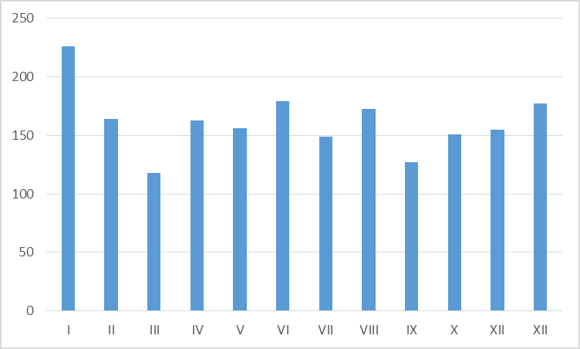
Slika 7 Broj umrlih po mjesecima u Zadarskoj županiji u 2019. (Izvor podataka Državi zavod za statistiku RH, obrada Zavod za javno zdravstvo Zadar)
Već duži niz godina vodeći uzroci smrtnosti, prema glavnim skupinama bolesti (Međunarodna klasifikacija bolesti i stanja, X revizija), u Gradu Zadru su bolesti cirkulacijskog sustava, potom slijede novotvorine, dok su na trećem mjestu ozljede i otrovanja. Na četverom i petom mjestu najčešće se izmjenjuju bolesti probavnog sustava te bolesti dišnog sustava. Međutim, posljednje dvije godine na trećem mjestu su se našle endokrine bolesti, bolesti prehrane i metabolizma (Slika 8).
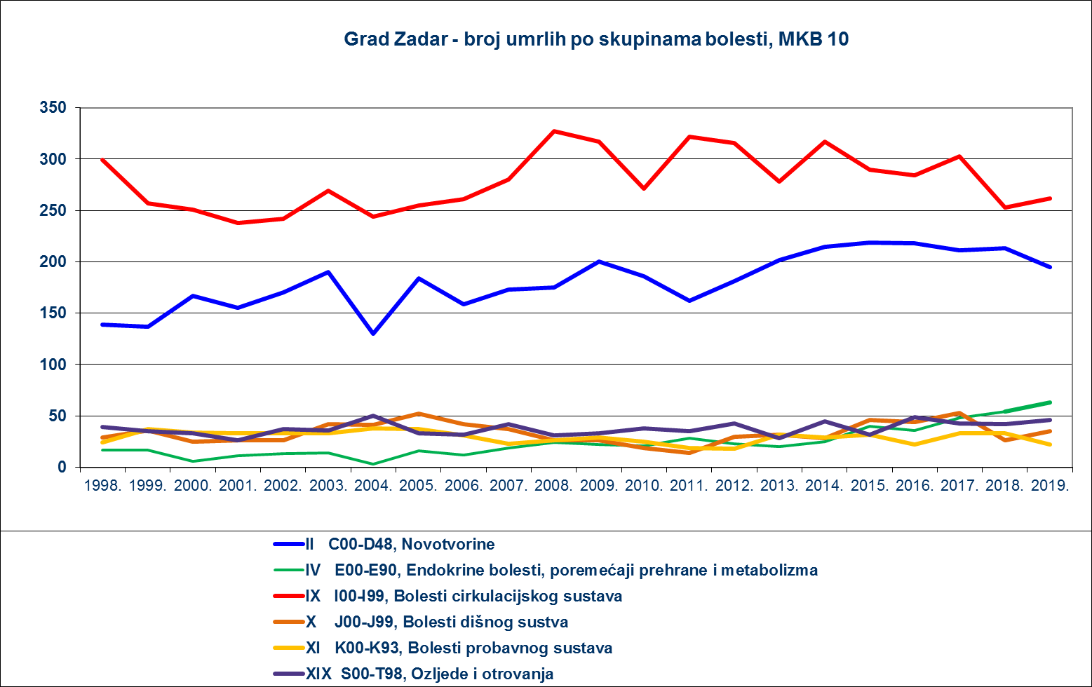
Slika 8 Broj umrlih po skupinama bolesti u Gradu Zadru (Izvor podataka Državi zavod za statistiku RH, obrada Zavod za javno zdravstvo Zadar)
Poredak vodećih uzroka smrti u Gradu Zadru je vrlo sličan onima u Zadarskoj županiji i u RH. U Zadru u 2019. godini je umrlo 705 osoba, a najveći broj umrlih je iz skupine bolesti cirkulacijskog sustava 262 osobe (37 %). U ovoj skupini najveći broj umrlih je od moždanog udara (cerebrovaskularne bolesti), potom od srčanog udara (ishemijske bolesti srca), a potom slijedi povišeni krvni tlak (hipertenzija). Nakon toga slijede po smrtnosti zloćudne novotvorine od kojih su u 2019. godini umrle 192 osobe (28 %). Među najzastupljenijim novotvorinama su rak pluća i rak debelog crijeva i u muškaraca i u žena, a nakon toga rak mokraćnog mjehura i rak prostate u muškaraca, a u žena rak dojke, rak gušterače i želuca. Na trećem mjestu su endokrine bolesti, bolesti prehrane i metabolizma, među kojima je najzastupljenija šećerna bolest (dijabetes mellitus) s 9 %. Na ozljede i otrovanja otpada ukupno 7 % umrlih u 2019. godini. Među ostalim bolestima primjećuje se porast broja umrlih od različitih oblika demencije i od Alzheimerove bolesti. (Slika 9 i Tablica 16) Stope umrlih u 2019. godini u Gradu Zadru su uglavnom niže nego u Zadarskoj županiji.
Tablica 16 Rang ljestvica i udio 10 vodećih pojedinačnih uzroka smrti u Gradu Zadru u 2019. godini – ukupno (Izvor podataka Državi zavod za statistiku RH, obrada Zavod za javno zdravstvo Zadar)
Rang | Dijagnoza |  | Broj | Udio (%) | Stopa/  100.000
1. | I60-I69 | Cerebrovaskularne bolesti | 69 | 9,8 | 91,2
2./3. | I20-I25 | Ishemijska bolest srca | 63 | 8,9 | 83,3
2./3. | E10-E14 | Dijabetes melitus | 63 | 8,9 | 83,3
4. | I10-I15 | Hipertenzija | 53 | 7,5 | 70,1
5. | C33-C34 | Zloćudna novotvorina dušnika, dušnica i pluća | 30 | 4,3 | 39,7
6. | J40-J47 | Kronične bolesti donjeg dišnog sustava | 30 | 4,3 | 39,7
7. | C18-C21 | Zloćudne novotvorine debelog crijeva | 26 | 3,7 | 34,4
8. | I48 | Fibrilacija atrija i undulacija | 20 | 2,8 | 26,4
9. | F01, F03 | Demencije | 17 | 2,4 | 22,5
10. | I50 | Insuficijencija srca | 17 | 2,4 | 22,5

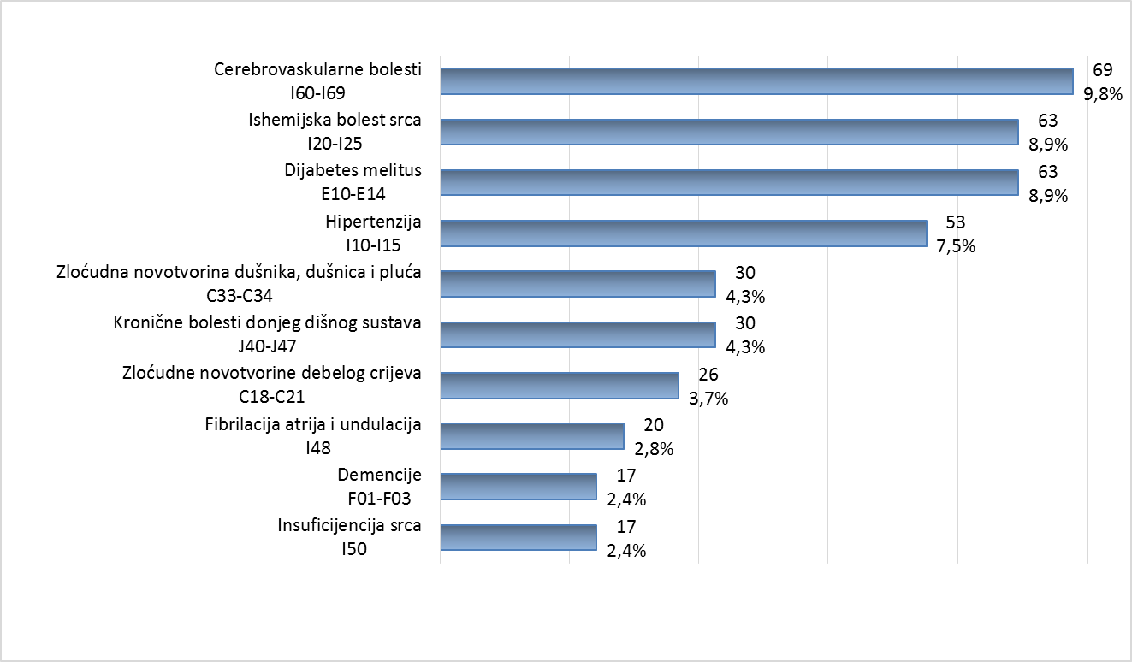
Slika 9 Deset vodećih uzroka smrti u Gradu Zadru u 2019. godini (Izvor podataka Državi zavod za statistiku RH, obrada Zavod za javno zdravstvo Zadar)
U 2019. godini od ukupnog broja stanovnika u Zadarskoj županiji, prema podacima Hrvatskog zavoda za javno zdravstvo iz Registra osoba s invaliditetom, zabilježeno je 14.285 (8,5 %) osoba s invaliditetom. Od toga su 67 % muškarci, a 33 % žene. Najveći broj osoba s invaliditetom, njih 6.513 (46 %), je u dobnoj skupini 65 i više godina. U dobi od 0-19 godina zabilježeno je 1.413 (10 %) osoba. Najčešće vrste oštećenja kod osoba s invaliditetom s područja Zadarske županije, su mentalna oštećenja s 34,3 % te oštećenja lokomotornog sustava s 26,4 %.

Procjena ranjivosti i rizika
Na administrativnom području Grada Zadra prema popisu stanovništva iz 2011. godine živi 75.062 stanovnika. Ugrožene skupine stanovništva u periodu toplinskog vala su djeca od 0-14 godina, osobe starije od 60 godina, trudnice, stanovništvo s poteškoćama u obavljanju svakodnevnih aktivnosti te djelatnici na otvorenom (Tablica 17).

Tablica 17: Ugrožene skupine stanovništva u periodu toplinskog vala na administrativnom području Grada Zadra
SKUPINE STANOVNIŠTVA | BROJ STANOVNIKA NA PODRUČJU GRADA ZADRA | POSTOTAK U ODNOSU NA UKUPNI BROJ STANOVNIKA GRADA ZADRA
Djeca od 0-14 godina | 12.055 | 16,06 %
Osobe starije od 60 godina | 17.291 | 23,04 %
Trudnice | 747 | 0,99 %
Stanovništvo s teškoćama u obavljanju svakodnevnih aktivnosti | 11.083 | 14,77 %
Djelatnici na otvorenom | 2.568 | 3,42 %
UKUPNO | 43.744 | 58,28 %
Izvor: Popis stanovništva, kućanstva i stanova 2011.

Na Slici 10 prikazano je odstupanje srednje temperature zraka za područje Republike Hrvatske iz kojeg se vidi da je administrativno područje Grada Zadra ekstremno toplo.
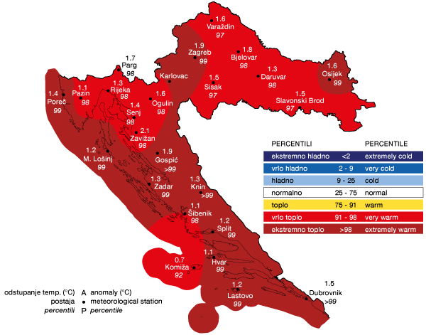
Slika 10: Odstupanje srednje temperature zraka za Republiku Hrvatsku (Izvor: DHMZ, https://meteo.hr/, 2019.)
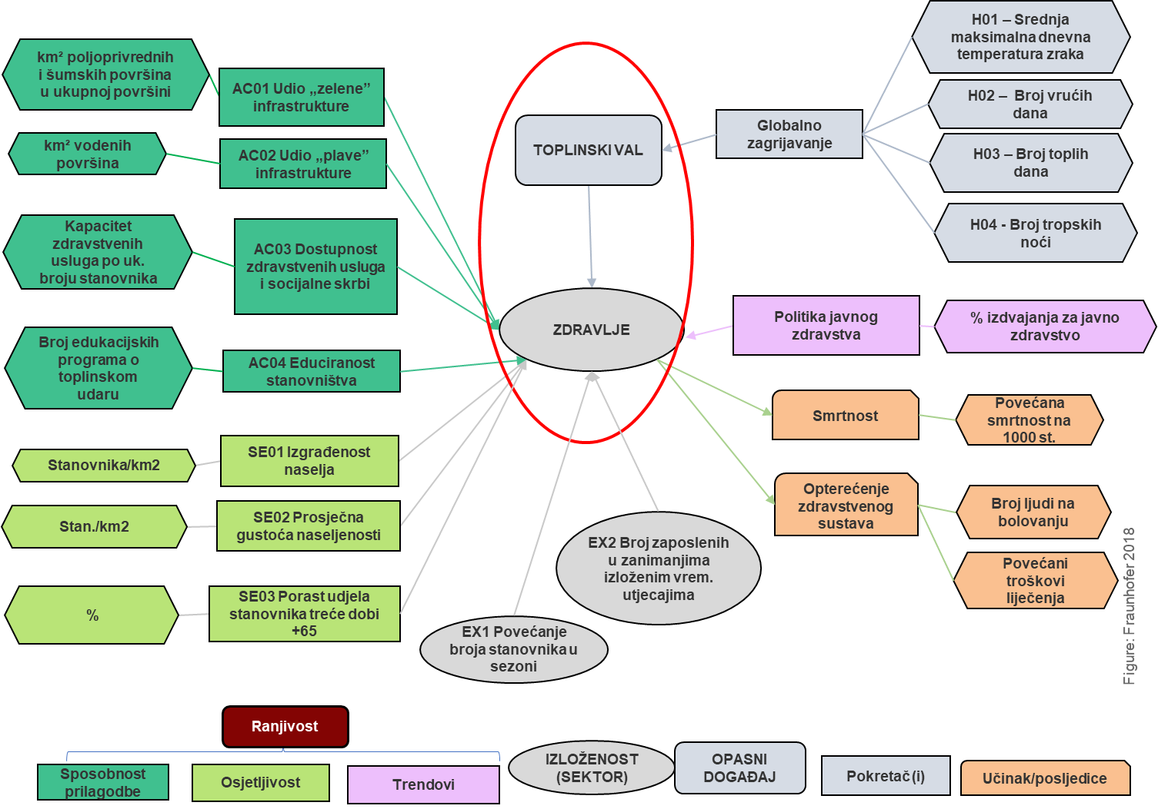
Slika 11: Mapa učinka za toplinski val u sektoru zdravlje

Pomoću mape učinka na Slici 11, u Tablici 18 definirani su indikatori koji će se koristiti u izračunu ranjivosti sektora zdravlja i rizika od prijetnje toplinskog vala.

Tablica 18: Odabrani pokazatelji za prijetnju toplinski val u sektoru zdravlja
PRIJETNJA | OSJETLJIVOST | SPOSOBNOST PRILAGODBE | IZLOŽENOST
H01 - srednja maksimalna dnevna temperatura zraka (tasmax) | SE01 - izgrađenost naselja (km²) | AC01 - udio "zelene'' infrastrukture, poljoprivrednih i šumskih površina u ukupnoj površini ZD | EX01 - povećanje broja stanovnika u sezoni (%)
H02 - broj vrućih dana (HD,dani) | SE02 - prosječna gustoća naseljenosti br/km² | AC02 - udio "plave'' infrastrukture - vodene površine u ukupnoj površini ZD (more i kopno) (%) | EX02 - broj zaposlenih u zanimanjima izloženima vrem. utjecajima (poljoprivreda, šumarstvo, građevina, ribarstvo)
H03 - broj toplih dana (SU25; dani) | SE03 - porast udjela stanovnika treće dobi +65 ( % ) (%) | AC03 - dostupnost zdravstvenih usluga i socijalne skrbi, odnos broja stanovnika i liječnika
H04 - broj tropskih noći (TR20,dani) |  | AC04 - broj edukacijskih programa o toplinskom valu

Nakon izračunatih kompozitnih indikatora osjetljivosti i sposobnosti prilagodbe, agregirani su u indikator ranjivosti koji za sektor zdravlje iznosi 0,55 (na skali od 0-1), tj. predstavlja umjerenu ranjivost.
Tablica 19: Agregirani indikatori osjetljivosti, sposobnosti prilagodbe i ranjivosti za prijetnju toplinski val u sektoru zdravlja
OSJETLJIVOST - zdravlje |  | SPOSOBNOST PRILAGODBE - zdravlje |  | RANJIVOST f (Osjetljivost, Sposobnost prilagodbe) - zdravlje
Kompozitni indikator | Težinski faktor | Kompozitni indikator | Težinski faktor | Kompozitni indikator | Težinski faktor
0,61 | 1 | 0,52 | 1 | 0,55 | 1

Indikator rizika računat je agregiranjem indikatora prijetnje, izloženosti i ranjivosti.
Tablica 20: Agregirani indikatori prijetnje, izloženosti, ranjivosti i rizika za prijetnju toplinski val u sektoru zdravlja
PRIJETNJA (pokretač hazarda) - toplinski val |  | IZLOŽENOST - toplinski val |  | RANJIVOST - toplinski val |  | RIZIK f (Prijetnja, Ranjivost, Izloženost) - toplinski val
Kompozitni indikator | Težinski faktor | Kompozitni indikator | Težinski faktor | Kompozitni indikator | Težinski faktor | Indikator
0,46 | 1 | 0,24 | 1 | 0,55 | 1 | 0,41

Prema dobivenim rezultatima i sukladno definiranoj metodologiji, rizik sektora zdravlje Grada Zadra od toplinskog vala iznosi 0,41 što ga svrstava u klasu 3 – umjeren.
Numerička vrijednost u rasponu od 0-1 | Rezultat u rasponu od 1-5 | Rizik
0 – 0,2 | 1 | Vrlo nizak
> 0,2 – 0,4 | 2 | Nizak
> 0,4 – 0,6 | 3 | Umjeren
> 0,6 – 0,8 | 4 | Visoki
> 0,8 – 1 | 5 | Iznimno visok

Toplinski val i elektroenergetski sustav

Općenito o sektoru
Administrativno područje Grada Zadra pripada pod distribucijsko područje Elektre Zadar kao dio HEP ODS d.d.. Stanje izgrađenosti objekata napona 35 kV i 110 kV na području Grada Zadra omogućava sigurnu i stabilnu opskrbu potrošača električnom energijom. Kako se ni u budućnosti ne bi ograničio potrebni razvoj, potrebno je planiranje novih objekata.
Prema podacima Elektre Zadar u 2019. , broj obračunskih mjernih mjesta je 133.118, duljina mreže iznosi 6.964,0 km, broj transformatorskih stanica je 1.290, instalirana snaga transformacije iznosi 945 MVA, broj priključenih distribuiranih izvora je 67, priključna snaga distribuiranih izvora iznosi 791,03 kW, a ukupan broj radnika je 276.
Napajanje kopnenog dijela prostora Grada Zadra odvija se iz tri osnovna pravca:
- DV 110 kV Zadar-Obrovac-RHE “Velebit”, saniranog nakon rata, dok se RHE vezuje na mrežu 400 kV;
- DV 110 kV Zadar-Biograd-Bilice, obnovljenog nakon rata, dok se u TS “Bilice” povezuje na 220 kV mrežu;
- DV 110 kV Zadar-Nin, gdje se iz TS “Nin” nastavljaju dva pravca:
- prvi pravac nastavlja se preko otoka Paga i otoka Raba kao “Otočna veza 110 kV”,
- drugi pravac ide prema Obrovcu, dalekovodom Nin-Obrovac s vezom na RHE Velebit.
Napajanje otočnog dijela odvija se iz sljedećih pravaca:
- KB 35 kV Lošinj-Silba, gdje se na mjesnu mrežu vezuje 10 kV napona;
- Pravac Dugog otoka 10 kV naponom. Struja na Dugi otok dolazi s dva kopnena pravca:
- iz pravca Kožino DV 35 kV preko otoka Iža i Rave, s nemogućnošću direktnog korištenja,
- iz pravca Bibinja KB 35 kV preko Kukljice.
Područje Grada Zadra ima mogućnost napajanja za cjelokupnu potrošnju iz više pravaca i više energetskih mreža različitih naponskih nivoa. Područje Grada Zadra se u cijelosti napaja iz TS 110/35 kV Zadar, TS 110/10(20) kV Zadar Centar, TS 110/35 kV Nin, TS 35/10(20) kV Silba, TS 35/10 kV Zadar 1, Zadar 2, Zadar 3 i Zadar 4.
U grafičkim prikazima Prostornog plana uređenja Grada Zadra nalaze se infrastrukturni sustavi – energetski sustav Grada Zadra s otocima.

Procjena ranjivosti i rizika
Moguće posljedice toplinskog vala su veće opterećenje elektroenergetskog sustava ljeti zbog veće potrebe za hlađenjem, viši troškovi za električnu energiju te mogući prekidi napajanja koji mogu utjecati na kvalitetu i dostupnost javnih i ostalih usluga, npr. komunikacije, zdravstvo, vodoopskrba. Iako do sada nije bilo većih problema u elektroenergetskom sustavu na administrativnom području Grada Zadra ova prijetnja se razmatra zbog sve viših maksimalnih temperatura koje su posljedica klimatskih promjena. Zadar je 2018. godine bio najlošiji grad u Republici Hrvatskoj po pokazatelju pouzdanosti opskrbe električnom energijom SAIFI tj. imao je najveći prosječni godišnji broj prekida napajanja po korisniku.
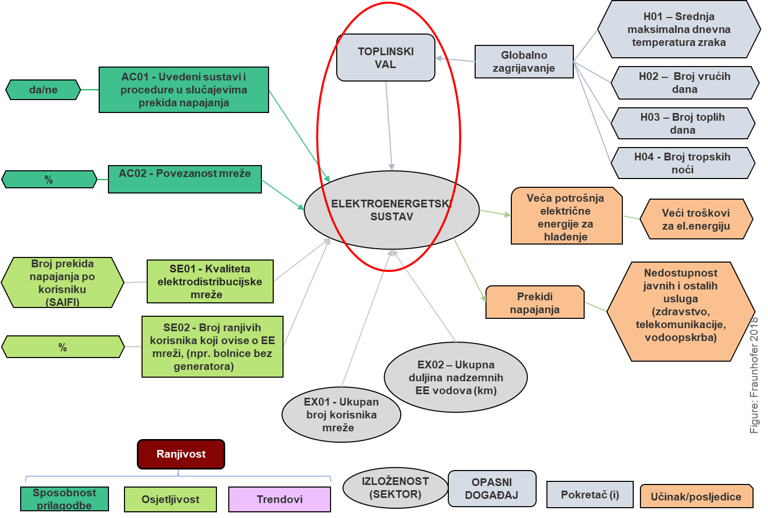

Slika 12: Mapa učinka za toplinski val u sektoru elektroenergetskog sustava
Pomoću mape učinka na Slici 12, u Tablici 21 definirani su indikatori koji će se koristiti u izračunu ranjivosti elektroenergetskog sustava i rizika od prijetnje toplinskog vala.

Tablica 21: Odabrani pokazatelji za prijetnju toplinski val u sektoru elektroenergetskog sustava
PRIJETNJA | OSJETLJIVOST | SPOSOBNOST PRILAGODBE | IZLOŽENOST
H01 - srednja maksimalna dnevna temperatura zraka (tasmax) | SE01 - broj prekida napajanja po korisniku (SAIFI) | AC01 - uvedeni sustavi i procedure u slučajevima prekida napajanja | EX01 - ukupan broj korisnika mreže
H02 - broj vrućih dana (HD,dani) | SE02 - broj ranjivih korisnika koji ovise o EE mreži, npr. bolnice bez generatora | AC02 - povezanost EE mreže | EX02 - uk. duljina nadzemnih EE vodova (km)
H03 - broj toplih dana (SU25; dani)
H04 - broj tropskih noći (TR20,dani)

Nakon izračunatih kompozitnih indikatora osjetljivosti i sposobnosti prilagodbe, agregirani indikator ranjivosti za sektor elektroenergetski sustav iznosi 0,42 (na skali od 0-1), i predstavlja umjerenu ranjivost. Ovaj podatak objašnjava se znatnom sposobnosti prilagodbe sustava i umjerenom osjetljivosti, tj. relativno stabilnom elektroenergetskom mrežom.
Tablica 22: Agregirani indikatori osjetljivosti, sposobnosti prilagodbe i ranjivosti za prijetnju toplinski val u sektoru elektroenergetskog sustava
OSJETLJIVOST - elektroenergetski sustav |  | SPOSOBNOST PRILAGODBE - elektroenergetski sustav |  | RANJIVOST f (Osjetljivost, Sposobnost prilagodbe) - elektroenergetski sustav
Kompozitni indikator | Težinski faktor | Kompozitni indikator | Težinski faktor | Kompozitni indikator | Težinski faktor
0,58 | 1 | 0,88 | 1 | 0,42 | 1

Indikator rizika računat je agregiranjem indikatora prijetnje, izloženosti i ranjivosti.
Tablica 23: Agregirani indikatori prijetnje, izloženosti, ranjivosti i rizika za prijetnju toplinski val u sektoru elektroenergetskog sustava
PRIJETNJA (pokretač hazarda) - toplinski val |  | IZLOŽENOST - toplinski val |  | RANJIVOST - toplinski val |  | RIZIK f (Prijetnja, Ranjivost, Izloženost) - toplinski val
Kompozitni indikator | Težinski faktor | Kompozitni indikator | Težinski faktor | Kompozitni indikator | Težinski faktor | Indikator
0,44 | 1 | 0,17 | 1 | 0,42 | 1 | 0,34

Prema dobivenim rezultatima i sukladno definiranoj metodologiji, rizik sektora elektroenergetskog sustava Grada Zadra od toplinskog vala iznosi 0,34 što ga svrstava u klasu 2 – nizak rizik.
Numerička vrijednost u rasponu od 0-1 | Rezultat u rasponu od 1-5 | Rizik
0 – 0,2 | 1 | Vrlo nizak
> 0,2 – 0,4 | 2 | Nizak
> 0,4 – 0,6 | 3 | Umjeren
> 0,6 – 0,8 | 4 | Visoki
> 0,8 – 1 | 5 | Iznimno visok

Šumski požari i šume/poljoprivreda

Općenito o sektoru
Grad Zadar nalazi se u mediteranskoj regiji sa šumama i šumskim zajednicama koje rastu u uvjetima sredozemne (mediteranske) klime. To su pretežno šume i šikare hrasta medunca, odnosno šume i makije crnike. Ovi tipovi šuma nisu pogodni za ekonomsko eksploatiranje, već imaju značajnu socijalnu i ekološku funkciju. Shodno tome, u gospodarenju šumama na administrativnom području Grada Zadra naglasak nije na proizvodnji i eksploatiranju drvne mase, nego na zaštitnim, estetskim i rekreativnim funkcijama šuma. To je i razumljivo, imajući u vidu gustoću naseljenosti područja Grada Zadra, te veliku orijentiranost na turizam kao jednu od najznačajnijih gospodarskih grana tog dijela Hrvatske. Radi očuvanja općekorisnih funkcija šuma provodi se višenamjensko gospodarenje koje podržava prirodnost, biološku raznolikost i stabilnost šumskih ekosustava, te osigurava njihov blagotvorni utjecaj na šire područje. U cilju osiguranja proširene reprodukcije i zaštite šuma, sve pravne osobe koje obavljaju gospodarsku djelatnost u Republici Hrvatskoj plaćaju naknadu za korištenje općekorisnih funkcija šuma. Naknada se plaća u visini 0,0265 % od ukupnog prihoda na poseban račun Ministarstva poljoprivrede.
Administrativno područje Grada Zadra zauzima površinu od 194,02 km². Od toga, prema podacima iz službene Karte staništa RH iz 2004. godine, pod šumskom vegetacijom nalazi se 11.507 ha, što predstavlja 59,36 % površine Grada Zadra. Prema CORINE Land Cover klasifikaciji iz 2012. godine, površina pod šumskom vegetacijom, uključujući sve prijelazne stadije (sukcesija) te sklerofilnu (grmoliku) vegetaciju, iznosi 10.813 ha (55,77 % površine Grada Zadra). Na administrativnom području Grada Zadra se nalaze državne i privatne šume. Državnim šumama gospodare Hrvatske šume d.o.o., Uprava šuma Podružnica Split, Šumarija Zadar. Sve državne šume na administrativnom području Grada Zadra su uređene i za njih su izrađeni programi gospodarenja.
Prema Prostornom planu uređenja Grada Zadra razlikuju se tri poljoprivredno-proizvođačke zone: rubni pojas Ravnih kotara, obala i otoci. Rubni pojas Ravnih kotara kontaktno je područje Grada Zadra s najbogatijim poljoprivrednim područjem Županije te je do domovinskog rata ovo područje bilo značajan proizvođač voća, povrća i vina u Hrvatskoj. Na primorskom dijelu i na otocima poljoprivredna proizvodnja je izrazito mediteranskog tipa s razvijenim kulturama vinograda, maslina, maraske, smokve, badema, te ranog povrća. Prema Strategiji razvoja Grada Zadra 2013.-2020. poljoprivreda je na simboličnih 2 % gospodarstava (prema zaposlenosti) te sve više poprima socijalnu, a ne gospodarsku kategoriju. Razlozi za takvo stanje u današnjoj poljoprivrednoj proizvodnji su niz nedostataka: nesređeni vlasnički odnosi (zemljišne knjige), usitnjenost posjeda, male površine poljoprivrednog zemljišta koje se navodnjavaju, te nesređeno tržište poljoprivrednim proizvodima. Unatoč nedostacima i kriznim vremenima, u proteklih nekoliko godina podignuo se respektabilan broj trajnih nasada (poglavito maslina, vinograda, smokava...) iz kojeg se razvio asortiman i kvaliteta proizvoda (vina, ulja, sira, meda, proizvoda od smokava, ribljih i suhomesnatih proizvoda, proizvoda od ljekovitog i aromatičnog bilja...). Osnovni smjer u razvoju poljodjelske proizvodnje na području Grada Zadra i dalje će biti voćarstvo i maslinarstvo, vinogradarstvo i vinarstvo, te stočarstvo (osobito ovčarstvo i kozarstvo). Poželjni ciljevi razvitka poljoprivredne proizvodnje neće se moći u potpunosti ostvariti bez odgovarajućeg razvoja prometa poljoprivrednim proizvodima.
Ukupna površina poljoprivrednog zemljišta na administrativnom području Grada Zadra 2012. godine procijenjena je na 6.165,29 ha, od čega je 4.873,34 ha poljoprivrednog zemljišta nekorišteno (zemljišta u zarastanju). U korišteno poljoprivredno zemljište (1.291,95 ha) ulazi obrađeno poljoprivredno zemljište sa 757,84 ha, pašnjaci s 488,17 ha i livade s 45,94 ha. Unutar obrađenog poljoprivrednog zemljišta najzastupljenije kulture su kukuruz (304,91 ha) i krmno bilje (157,73 ha), zatim maslinici (143,48 ha) i vinogradi (119,94 ha), a u ostalih 31,78 ha obrađenog poljoprivrednog zemljišta se nalaze žitarice, povrće i voće. Vrijedni poljoprivredni potencijali na prostoru Grada Zadra su: Bokanjačko blato, Kožinsko i Zapuntelsko polje, te rubni pojas Ravnih kotara uz naselja Crno i Babindub. Vrijednim obradivim tlima smatraju se i postojeći maslinici na Silbi, Ižu i Ravi, te vrtovi i voćnjaci u neposrednoj blizini naselja i unutar građevinskog područja naselja Olib.
Na administrativnom području Grada Zadra prevladavaju obiteljska gospodarstva prema broju gospodarstava i broju parcela dok prema površini gospodarstva prevladavaju trgovačka društva, slijedi ih zadruga i tek onda obiteljsko gospodarstvo. U posljednjih deset godina prisutno je povećanje broja poljoprivrednih gospodarstava (PG) u sustavima integrirane i ekološke poljoprivrede. Glavne stočarske grane na administrativnom području Grada Zadra su ovčarstvo, govedarstvo i kozarstvo. Osim spomenutog stočarskog uzgoja, pčelarstvo nalazi sve više poklonika u korištenju blagodati koje pruža med pa je ovo područje poznato po proizvodnji visoko kvalitetnog meda. Uzgoj meda najzastupljeniji je na području zadarskih otoka Iža, Rave, Molata, Ista, Premude, Silbe, Oliba te naselja Kožina i Petrčane.

Procjena ranjivosti i rizika
Jedan od najvećih negativnih fizičkih utjecaja na šume čine šumski požari. Ovaj je aspekt opterećenja šumskih ekosustava također posebno naglašen uz obalni pojas. Požari mogu nastati prirodnim putem, ali češći je slučaj da su uzrokovani ljudskim djelovanjem, bilo da je riječ o nepažnji ili namjernom zapaljenju prirodnih površina.
Stvaranju i širenju požarišta doprinose klimatske promjene, koje se na ovom području odlikuju dugotrajnim, vrućim, u posljednje vrijeme i ekstremno vrućim i suhim ljetima. Uređenost i sastav šumskih zajednica također ima utjecaj na količinu i intenzitet šumskih požara. Tako uređena šuma, s izgrađenom mrežom šumskih i protupožarnih prosjeka, može doprinijeti neširenju, odnosno lakšem zaustavljanju požara. Degradirane, teško prohodne šume sa smanjenim intenzitetom komunikacija (šumskih prosjeka, prometnica) otežat će pristup gašenju požara, a ujedno će omogućiti lakše i brže širenje vatrene linije. Tu naročito veliku ulogu imaju šume i nasadi četinjača, mahom alepskog bora (Pinus halepensis Mill.), koji imaju karakteristiku vrlo lake zapaljivosti, a putem zapaljenih češera mogu vrlo brzo pomicati frontu požarišta i za nekoliko desetaka metara. Kako je alepski bor vrlo raširen duž obale RH, pa tako i na području Grada Zadra, uključivo otoke gdje predstavlja gotovo neizostavan element tamošnje vegetacije, treba osobitu pažnju posvetiti izgradnji protupožarnih prosjeka u velikim šumskim kompleksima u kojima dolazi ova vrsta.
U slučaju požara moguć je nastanak štete na šumskim i poljoprivrednim područjima, građevinama, pokretninama kao i određeni broj stradalih osoba (lake ozljede/teže ozljede/smrtno stradavanje), što se ne može uvijek izbjeći. Moguć je i kratkotrajni prekid (do par dana) opskrbe energijom, vodom, namirnicama ili zastoji u prometu. Ne očekuje se značajniji efekt na odvijanje turističke sezone, ali mjere oporavka vegetacije su dugoročne.
Obzirom na geografski položaj i značajne površine pod šumama i drugim raslinjem, kao i periode suša, Grad Zadar ima određeni potencijal ugroze šumskim požarima otvorenog tipa. Požari raslinja stvaraju znatne izravne i neizravne štete, a njihovo gašenje ponekad iziskuje angažiranje velikog materijalnog, tehničkog i kadrovskog potencijala sustava civilne zaštite.
Prema dostupnim podacima u dokumentima koji razmatraju požare u Gradu Zadru u obzir su uzete dvije vjerojatnosti, najvjerojatniji neželjeni događaj te događaj s najgorim mogućim posljedicama.
Najvjerojatniji neželjeni događaj u načelu se događa svake do svake druge godine. Tijekom sušnih razdoblja, kao i ljeti na području priobalja nastaje više istovremenih požara raslinja. Požari mogu mjestimično ugrožavati ljude i imovinu te je moguće kratkotrajno (od nekoliko sati ili jedan do dva dana) premještanje ljudi i imovine na sigurna područja. Takvi požari na jednom području neće trajati dulje vremensko razdoblje, budući da nakon što prođe opasnost od topline i produkata gorenja, život i rad ljudi može se normalno nastaviti. Moguć je nastanak štete na građevinama, pokretninama kao i određeni broj stradalih osoba (lake ozljede/teže ozljede/smrtno stradavanje), što se ne može uvijek izbjeći. Moguć je i kratkotrajni prekid (do par dana) opskrbe energijom, vodom, namirnicama ili zastoji u prometu. Ne očekuje se značajniji efekt na odvijanje turističke sezone, ali mjere oporavka vegetacije su dugoročne. Posljedice za općekorisne funkcije šuma su dugoročne.
Događaj s najgorim mogućim posljedicama događa se svakih 20-ak godina. Ekstremni meteorološki uvjeti pogoduju razvoju više istovremenih požara raslinja (na većoj površini) na priobalju. Gašenje takvih požara zahtijeva angažiranje značajnog materijalnog, tehničkog i kadrovskog potencijala, ponekad iz više županija pa čak iz cijele zemlje. Snage su razvučene na više šumskih požara, ali zbog ekstremnih meteoroloških uvjeta nije ih moguće staviti pod nadzor više dana. Budući da šumski požari traju i više dana, vatrogasne snage su iscrpljene. U takvim izvanrednim situacijama je potrebna i međunarodna pomoć, međutim često puta je situacija kritična i u drugim mediteranskim zemljama, pa pomoć izostaje ili je nedostatna. Bitno je naglasiti da kod nepovoljnih meteoroloških uvjeta (jaki vjetar i suša) šumske požare nije moguće staviti pod nadzor zemaljskim i zračnim snagama (više dana ili tjedana), a opožarena površina se povećava. Na nekim šumskim požarima moguće je smrtno stradavanje, hrvatskih i/ili stranih državljana.
Prema podacima DHMZ-a indeks opasnosti od požara tijekom ljetnih mjeseci je vrlo velik (na skali od 5 kategorija: vrlo mala, mala, umjerena, velika i vrlo velika) odnosno velik je broj dana kada je opasnost od nastanka požara vrlo velika.
Na administrativnom području Grada Zadra djeluje Javna vatrogasna postrojba Zadar sa 107 operativnih djelatnika (2019.) i odgovarajućom opremom i vozilima. Također, djeluje i 7 Dobrovoljnih vatrogasnih društava: DVD Zadar, DVD Rutnjak-Veli Iž, DVD Ist, DVD Silba, DVD Otok Molat, DVD Rava i DVD Olib s ukupno 70 operativnih djelatnika. Osim vatrogasnih postrojbi u Gradu Zadru postoje i snage civilne zaštite čiji su sastav i djelovanje opisani u Planu djelovanja civilne zaštite Grada Zadra.
U slučaju šumskog požara većih razmjera na području Zadarske županije postojeće operativne snage sustava civilne zaštite ne bi bile dovoljne za otklanjanje posljedica uzrokovanih šumskim požarom.
Podaci o požarima otvorenog prostora na području Zadarske županije za razdoblje 2015.-2019. godine prikazani su u Tablici 24. Od toga na području Zadra u istom periodu bilo je ukupno 3 šumska požara ukupne opožarene površine 15,47 ha.

Tablica 24: Požari otvorenog prostora na području Zadarske županije
Godina | Broj požara otvorenog prostora | Opožarena površina (ha)
2015. | 1.296 | 5.245
2016. | 1.274 | 6.701
2017. | 1.496 | 26.664
2018. | 678 | 1.813
2019. | 1.053 | 4.473

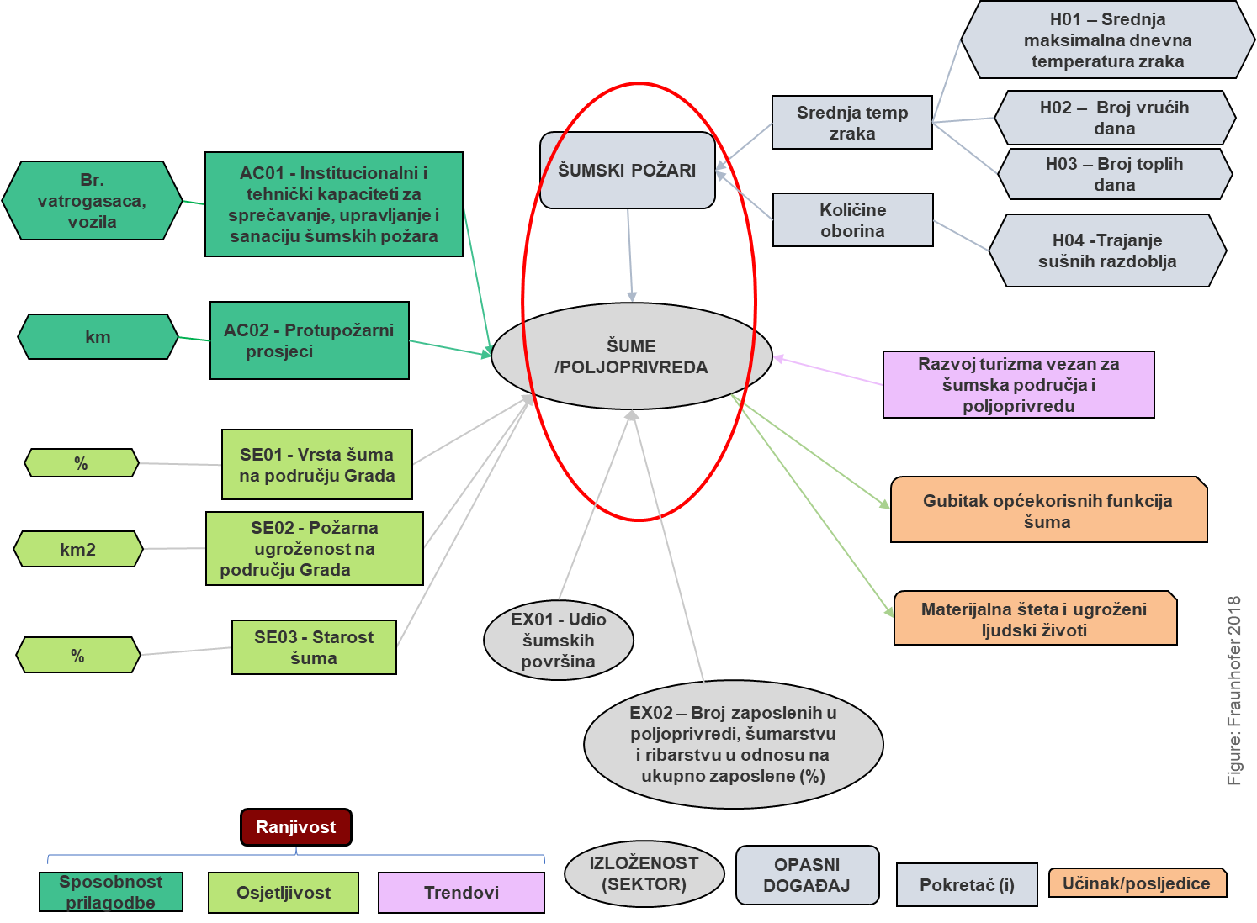

Slika 13: Mapa učinka za šumske požare u sektoru šuma/poljoprivrede

Pomoću mape učinka na Slici 13, u Tablici 25 definirani su indikatori koji će se koristiti u izračunu ranjivosti sektora šuma/poljoprivrede i rizika od prijetnje šumskih požara.

Tablica 25: Odabrani pokazatelji za prijetnju šumski požari u sektoru šuma/poljoprivrede
PRIJETNJA | OSJETLJIVOST | SPOSOBNOST PRILAGODBE | IZLOŽENOST
H01 - srednja maksimalna dnevna temperatura zraka (tasmax) | SE01 - vrsta šuma na području Grada (%) | AC01 - institucionalni i tehnički kapaciteti za sprečavanje, upravljanje i sanaciju šumskih požara | EX01 - pokrivenost šumama i poljop. područjem u odnosu na ukupno (%)
H02 - broj vrućih dana (HD,dani) | SE02 - požarna ugroženost na području Grada | AC02 - protupožarni prosjeci | EX02 - udio zaposlenih u polj., šum., rib. u odnosu na ukupno zaposlene
H03 - broj toplih dana (SU25; dani) | SE03 - starost šuma
H04 - trajanje sušnih razdoblja (CDD;dani)

Nakon izračunatih kompozitnih indikatora osjetljivosti i sposobnosti prilagodbe, agregirani su u indikator ranjivosti koji za sektor šuma/poljoprivrede iznosi 0,62 (na skali od 0-1), tj. predstavlja visoku ranjivost.
Tablica 26: Agregirani indikatori osjetljivosti, sposobnosti prilagodbe i ranjivosti za prijetnju šumski požari u sektoru šuma/poljoprivrede
OSJETLJIVOST – šume/poljoprivreda |  | SPOSOBNOST PRILAGODBE – šume/poljoprivreda |  | RANJIVOST f (Osjetljivost, Sposobnost prilagodbe) – šume/poljoprivreda
Kompozitni indikator | Težinski faktor | Kompozitni indikator | Težinski faktor | Kompozitni indikator | Težinski faktor
0,49 | 1 | 0,26 | 1 | 0,62 | 1

Indikator rizika računat je agregiranjem indikatora prijetnje, izloženosti i ranjivosti.
Tablica 27: Agregirani indikatori prijetnje, izloženosti, ranjivosti i rizika za prijetnju šumski požari u sektoru šuma/poljoprivrede
PRIJETNJA (pokretač hazarda) – šumski požari |  | IZLOŽENOST – šumski požari |  | RANJIVOST – šumski požari |  | RIZIK f (Prijetnja, Ranjivost, Izloženost) – šumski požari
Kompozitni indikator | Težinski faktor | Kompozitni indikator | Težinski faktor | Kompozitni indikator | Težinski faktor | Indikator
0,44 | 1 | 0,52 | 1 | 0,62 | 1 | 0,52

Prema dobivenim rezultatima i sukladno definiranoj metodologiji, rizik sektora šuma/poljoprivrede Grada Zadra od šumskih požara iznosi 0,52 što ga svrstava u klasu 3 – umjeren rizik.
Numerička vrijednost u rasponu od 0-1 | Rezultat u rasponu od 1-5 | Rizik
0 – 0,2 | 1 | Vrlo nizak
> 0,2 – 0,4 | 2 | Nizak
> 0,4 – 0,6 | 3 | Umjeren
> 0,6 – 0,8 | 4 | Visoki
> 0,8 – 1 | 5 | Iznimno visok

Poplave i vodni resursi/komunalna infrastruktura

Općenito o sektoru
Zadarska županija je najvećim dijelom siromašna vodom, naročito duž svog priobalnog dijela gdje su koncentrirana najveća naselja, a time i najveći potrošači vode.
Ukupna duljina vodoopskrbne mreže na području Grada Zadra iznosi 299,9 km, dok na cijelom vodoopskrbnom području iznosi 1.526 km.
Na administrativnom području Grada Zadra postoji jedno izvorište - Bokanjac s kojeg se opskrbljuje Grad Zadar te općine i gradovi sjeverozapadno od Grada Zadra. Ostala izvorišta s kojih se opskrbljuje Grad Zadar su Jezerce, vode Zrmanje zahvaćene u području Berberovog buka i desnoobalni izvori uz rijeku Zrmanju.
Poseban problem predstavlja dostupnost pitke vode na otocima Grada Zadra. Naime, otoci se uglavnom opskrbljuju vodom u obliku kišnice ili se voda doprema vodonoscem. Zbog loše i nedovoljne sanacije i održavanja mjesnih cisterni na otocima, ta voda nije ispravna za piće. O vodopskrbi otoka i održavanju objekata koji su na administrativnom području Grada Zadra, skrbi Vodovod d.o.o. Zadar (npr. Iž, Silba, Molat, Ist, Premuda). Budući da su tamošnji objekti održavani, a vodoopskrba se putem vodonosca odvija u maksimalno kontroliranim uvjetima, voda za ljudsku potrošnju na njima je zdravstveno ispravna.
Na administrativnom području Grada Zadra komunalno poduzeće Vodovod d.o.o. Zadar upravlja vodoopskrbnim sustavima, a u većinskom je vlasništvu Grada Zadra. Broj priključaka na vodoopskrbni sustav na području Grada Zadra je 2019. godine iznosio 21.309, dok je ukupan broj priključaka na vodoopskrbnom području 47.398. Trenutno ne postoje podaci o broju kućanstava s vlastitom vodoopskrbom.
Ukupna količina zahvaćene vode na vodoopskrbnom području u 2019. godini iznosila je 30.826.395 m³ tj. 650 m³ po priključku godišnje, a s obzirom na kvalitetu vode za piće, nakon analize obrađene vode iz vodovodne mreže (klorirana voda) rezultati pokazuju da od 3.961 uzorka 173 nisu ispravna.
Tijekom posljednjih godina napravljeni su znatni pomaci na području odvodnje otpadnih voda, a stanje odvodnje na području Grada Zadra je zadovoljavajuće. Sustav odvodnje Grada Zadra se sastoji od Uređaja za pročišćavanje otpadnih voda, crpnih postaja, retencijskih bazena, kišnih preljeva, podmorskih ispusta i lokalne kanalizacije spojene na uređaje, snimanja stanja lokalne kanalizacije kamerom sa specijalnim vozilom te odvoza fekalija specijalnim vozilima, onih korisnika koji nisu spojeni na sustav javne odvodnje. Od 2009. godine sve otpadne vode Grada Zadra, prikupljene u sustav odvodnje otpadnih voda, se potpuno pročišćene ispuštaju u Zadarski kanal, kontroliranim dugačkim podmorskim ispustima (763+1.426 m - Borik i 1.171+2.000 m - Centar). U sustavu odvodnje i zbrinjavanja otpadnih voda Grada Zadra dosad je izgrađeno 185 km cjevovoda i 29 crpnih postaja.
Prema dostavljenim podacima iz Odvodnje d.o.o. Zadar (studeni 2020.) broj stanovnika priključenih na sustav javne odvodnje iznosi oko 60.704, odnosno 78 % stanovništva Grada Zadra (prosjek RH je 46 % pokrivenosti).
Tablica 28 a, b, c: Podaci o sustavu odvodnje na području Grada Zadra s dva UPOV (uređaja za pročišćavanje otpadnih voda), za razdoblje 2015. – 2019. godine
a) broj kućanstava priključenih na sustave javne odvodnje
UPOV Centar | 16.094
UPOV Borik | 1.250
UKUPNO | 17.344
b) Ekvivalent stanovništva u pogonu
ES (ekvivalent stanovništva u pogonu)
Godina | UPOV Centar | UPOV Borik
2015. | 69.497 | 3.459
2016. | 65.823 | 3.925
2017. | 63.727 | 4.690
2018. | 70.413 | 3.990
2019. | 65.554 | 4.311

c) ukupna količina ispuštanja kg/god prema onečišćujućoj tvari za svaki UPOV
UPOV Centar
Godina | KPK | BPK₅ | susp.tvar
2015. | 137.878 | 17.568 | 16.901
2016. | 135.990 | 23.557 | 32.614
2017. | 170.166 | 30.457 | 40.734
2018. | 210.383 | 30.824 | 36.165
2019. | 173.296 | 26.235 | 30.489

UPOV Borik
Godina | susp.tvar | BPK₅
2015. | 7.563 | 6.287
2016. | 6.069 | 5.923
2017. | 8.668 | 8.123
2018. | 8.083 | 8.732
2019. | 10.232 | 11.356

U fazi provedbe (lipanj 2019. – prosinac 2023.) je projekt poboljšanja vodno-komunalne infrastrukture aglomeracije Zadar-Petrčane.
Projekt obuhvaća ulaganja u sustav vodoopskrbe, odvodnje i pročišćavanja otpadnih voda aglomeracije Zadar-Petrčane u svrhu ispunjavanja uvjeta Direktive 91/271/EEZ o pročišćavanju komunalnih otpadnih voda na području Grada Zadra (naselja Zadar, Kožino, Petrčane i Crno) s ciljem povećanja priključenosti stanovništva na sustav javne odvodnje. Projekt se sastoji od izgradnje, sanacije te rekonstrukcije sustava odvodnje, usporedne rekonstrukcije sustava vodoopskrbe te tehnološkim zahvatima na postojećem UPOV-u Centar (II. stupanj, 100.000 ES). Ukupni troškovi Projekta iznose 567.052.215,00 kn, a od ukupno prihvatljivih troškova ulaganja od 453.641.772,00 kn oko 69,14 % odnosno 313.659.754,75 kn sufinancirat će se putem bespovratnih sredstava EU. Preostalih oko 30,86 % u visini od 139.982.017,25 kn sufinancirat će se nacionalnim sredstvima.
Provedbom Projekta, na razini jedinstvene aglomeracije Zadar-Petrčane planira se povećanje priključenosti sa sadašnjih 70 % na 90 % stanovništva, odnosno dodatnih 5.570 priključaka ili oko 14.000 st. spojenih na sustav odvodnje. Preostalih 10 % odnosi se na dio aglomeracije koji će i nakon provedbe Projekta ostati nepokriven sustavom javne odvodnje (naselje Crno, manji broj četvrti u Zadru) te dio korisnika koji se neće spojiti na sustav javne odvodnje – ovi korisnici će se zadržati na sustavu septičkih jama. Mjereno po cjelokupnom opterećenju aglomeracije, sustavom javne odvodnje planira se transportirati 94 % opterećenja.
Također, smanjenjima operativnog troška pročišćivača, dovoza septika cisternama, korištenja vode iz javne vodoopskrbe za 40 mil. litara i emitiranja CO₂ uslijed stavljanja više od 5.000 postojećih septičkih jama van upotrebe, ostvarit će se i pozitivni utjecaji na okoliš.
Pored sustava odvodnje, na razini jedinstvene aglomeracije Zadar-Petrčane, Projektom je predviđena rekonstrukcija 40.485 m' vodoopskrbnih cjevovoda te 2.723 kućnih priključaka.

Procjena ranjivosti i rizika
Najgori mogući slučaj poplave u Zadru predstavlja događaj iz rujna 2017. godine kada su dugotrajne i obilne kiše izazvale izuzetno velike štete na stambenim objektima, infrastrukturi i komunalnim objektima. Tada je s radom prestao Uređaj za pročišćavanje otpadnih voda (UPOV Centar) uslijed plavljenja kompresorske stanice, upravne zgrade, zgrade rešetki. Crpne stanice su također poplavljene, a mješoviti dio sustava se krenuo izlijevati u okolni teren.
U studiji izvodljivosti za projekt izgradnje integralnog sustava odvodnje aglomeracija Zadar i Petrčane navodi se kako ekstremne oborine mogu imati utjecaj na cjevovode i elemente odvodnje poput crpnih stanica koji se nalaze na relativno niskom terenu. Dodatno, mogu ugroziti rad uređaja za pročišćavanje otpadnih voda na sljedeći način:
- Obalni kolektori mogu puknuti te može doći do prodora slane vode;
- Crpne stanice je potrebno prilagoditi kako bi se omogućilo incidentno prelijevanje;
- Moguće je plavljenje crpnih stanica kao i drugih elemenata na sustavu;
- Moguć otežan rad ili prestanak rada uređaja uslijed ekstremnih poplavnih događaja.
Pri tome dolazi do rizika:
- Prestanka rada uređaja za pročišćavanje
- Izlijevanja mješovitog dijela sustava odvodnje u okoliš
Postojeće mjere obuhvaćaju opremljenost svih obalnih crpnih stanica s incidentnim preljevima koji se aktiviraju u slučaju ekstremnih dotoka. Također kao planirana mjera prilagodbe navodi se uređenje bujičnog potoka Ričina koji prolazi neposredno uz UPOV Centar, a koji se izlio te uzrokovao plavljenje uređaja. Nastavno na nedavne događaje, Hrvatske vode su hitno pokrenule izradu projektne dokumentacije, a posljedično i izvođenje regulacije navedenog bujičnog potoka.
Analiza zapunjenosti kanalizacijskih cjevovoda za mjerodavno oborinsko opterećenje pokazuje da najveći dio sustava osigurava pravilnu odvodnju. Pojedine gravitacijske dionice sustava su u stanju potpune zapunjenosti (označene crvenom bojom na Slici 14), dok se za ostale dionice potpune zapunjenosti radi o tlačnim cjevovodima. Kod mješovitih sustava iznimno se za kratki vremenski period dopušta potpuno zapunjavanje cjevovoda, pri čemu se koristi retencijski volumen kolektorske mreže.

Slika 14: Zapunjenost cjevovoda – oborinski dotok
Pomoću mape učinka na Slici 15, u Tablici 29 definirani su indikatori koji će se koristiti u izračunu ranjivosti i rizika.
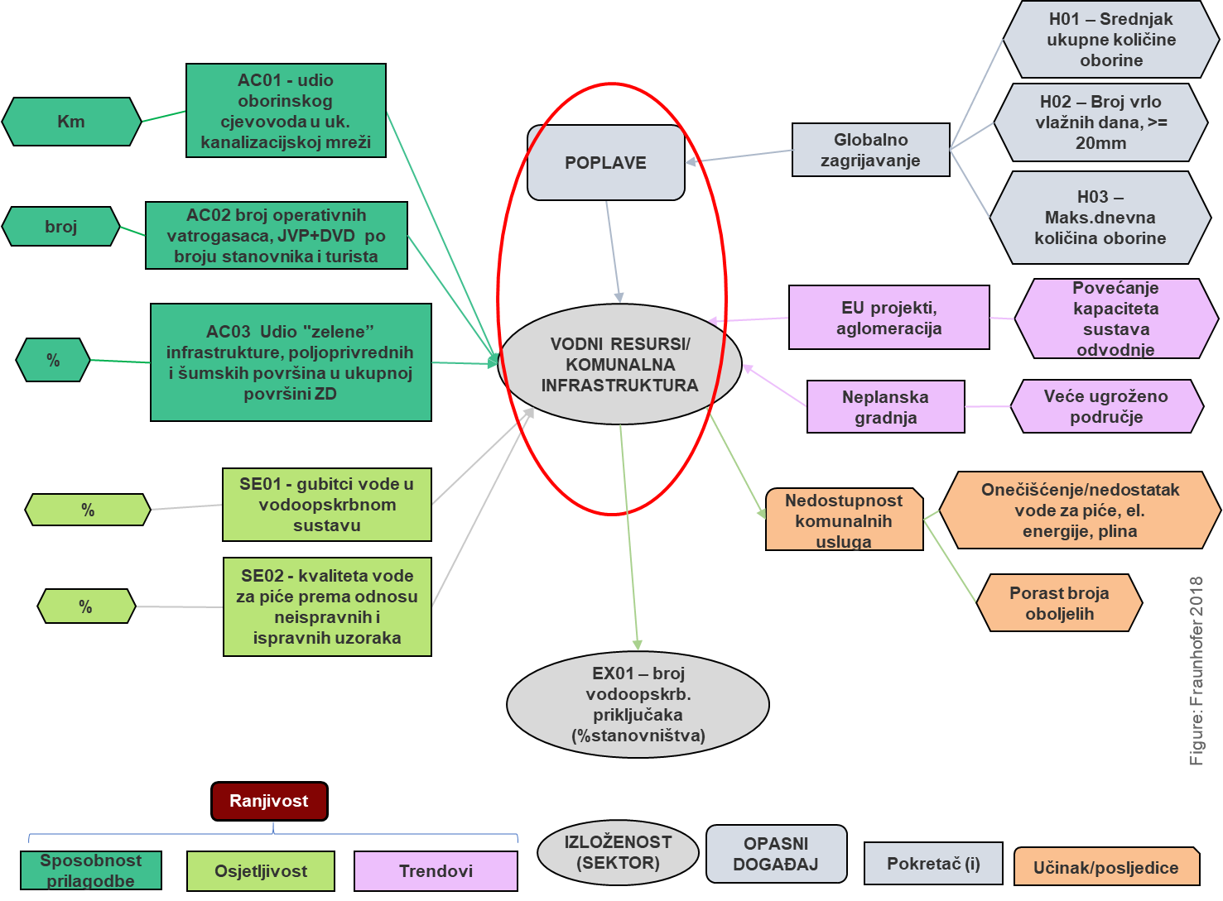
Slika 15: Mapa učinka za poplave u sektoru vodnih resursa/komunalne infrastrukture

Tablica 29: Odabrani pokazatelji za prijetnju poplave u sektoru vodnih resursa/komunalne infrastrukture
PRIJETNJA | OSJETLJIVOST | SPOSOBNOST PRILAGODBE | IZLOŽENOST
H01 - srednjak ukupne količine oborine (pr mm) | SE01 - gubitci vode u vodoopskrbnom sustavu % | AC01 - udio oborinskog cjevovoda u uk. kanalizacijskoj mreži | EX01 - broj vodoopskrb. priključaka (% stanovništva)
H02 - broj vrlo vlažnih dana, >= 20mm (R20) | SE02 - kvaliteta vode za piće prema odnosu neispravnih i ispravnih uzoraka | AC02 - broj operativnih vatrogasaca, JVP+DVD po broju stanovnika + turista
H03 - maks. dnevna količina oborine (Rx1d) |  | AC03 - udio "zelene" infrastrukture, poljoprivrednih i šumskih površina u ukupnoj površini ZD
Nakon izračunatih kompozitnih indikatora osjetljivosti i sposobnosti prilagodbe, agregirani indikator ranjivosti sektora vodnih resursa/komunalne infrastrukture iznosi 0,41 (na skali od 0-1). Prema dobivenim podacima osjetljivost je niska, ali sposobnost prilagodbe umjerena, pa se ranjivost definira kao umjerena.

Tablica 30: Agregirani indikatori osjetljivosti, sposobnosti prilagodbe i ranjivosti za prijetnju poplave u sektoru vodnih resursa/komunalne infrastrukture
OSJETLJIVOST - vodni resursi/komunalna infrastruktura |  | SPOSOBNOST PRILAGODBE - vodni resursi/komunalna infrastruktura |  | RANJIVOST f (Osjetljivost, Sposobnost prilagodbe) - vodni resursi/komunalna infrastruktura
Kompozitni indikator | Težinski faktor | Kompozitni indikator | Težinski faktor | Kompozitni indikator | Težinski faktor
0,36 | 1 | 0,54 | 1 | 0,41 | 1

Indikator rizika računat je agregiranjem indikatora prijetnje, izloženosti i ranjivosti.
Tablica 31: Agregirani indikatori prijetnje, izloženosti, ranjivosti i rizika za prijetnju poplave u sektoru vodnih resursa/komunalne infrastrukture
PRIJETNJA (pokretač hazarda) - poplave |  | IZLOŽENOST - poplave |  | RANJIVOST - poplave |  | RIZIK f (Prijetnja, Ranjivost, Izloženost) - poplave
Kompozitni indikator | Težinski faktor | Kompozitni indikator | Težinski faktor | Kompozitni indikator | Težinski faktor | Indikator
0,44 | 1 | 0,75 | 1 | 0,41 | 1 | 0,53

Prema dobivenim rezultatima i sukladno definiranoj metodologiji, rizik sektora vodni resursi/komunalna infrastruktura Grada Zadra od poplava iznosi 0,53 što ga svrstava u klasu 3 – umjeren.
Numerička vrijednost u rasponu od 0-1 | Rezultat u rasponu od 1-5 | Rizik
0 – 0,2 | 1 | Vrlo nizak
> 0,2 – 0,4 | 2 | Nizak
> 0,4 – 0,6 | 3 | Umjeren
> 0,6 – 0,8 | 4 | Visok
> 0,8 – 1 | 5 | Iznimno visok

Duži kišni periodi i turizam

Općenito o sektoru
Turizam je jedna od glavnih gospodarskih grana koja najviše doprinosi vanjskotrgovačkoj razmjeni kroz izvoz usluga. Grad Zadar, prema podacima Državnog zavoda za statistiku u 2019. godini raspolagao je s 23.756 stalnih postelja u mjesecu kolovozu, dok je u siječnju iste godine na raspolaganju bilo 4.760 postelja.
Zadar raspolaže s 20 hotela, 26 hostela, 288 privatnih apartmana, kamp naseljem, auto-kampom i kamp odmorištem. Pored toga, u Zadru djeluje 26 putničkih agencija, stotinjak restorana, pizzerija i konoba te mnoštvo ostalih ugostiteljskih objekata. Na području Zadra djeluju 3 udruge s područja turizma.
Turistički sektor u Zadarskoj županiji, pa tako i u Gradu Zadru, od 2008. godine bilježi stalan rast fizičkih pokazatelja poslovanja (broj turističkih dolazaka i noćenja), stalan rast broja zaposlenih te rast prihoda. Rast turizma posljednjih godina vidljiv je i po značajnim investicijama koje su realizirane u Zadru (izgrađena nova 4 hotela).
Na zadarskom području u promatranom razdoblju, od 1. siječnja do 31. prosinca 2019., ostvaren je turistički promet od 2.099.987 noćenja. Od ukupnog broja, 1.855.492 noćenja otpada na strane turiste (88 %), dok su domaći turisti sudjelovali s 244.495 noćenja (12 %). Najbrojniji posjetitelji Zadra su državljani Njemačke, slijede državljani Austrije, Slovenije, Italije, Češke, Poljske, Slovačke, Južne Koreje, Ujedinjenog Kraljevstva, Mađarske i Francuske. U prosjeku, turisti u Zadru borave 7,6 dana.

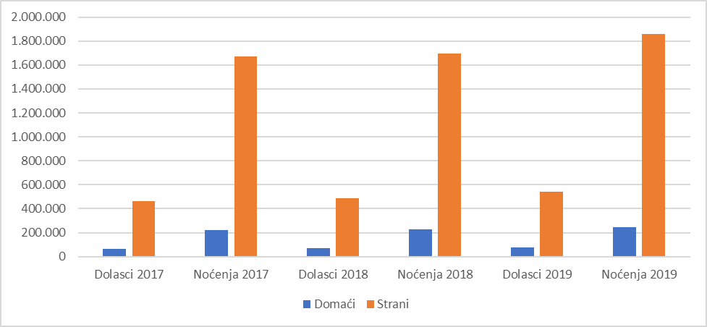
Slika 16: Dolasci i noćenja u Gradu Zadru za razdoblje 2017.-2019. (Izvor: Turistička zajednica grada Zadra)
Zadarska županija je druga županija na Jadranu prema broju luka nautičkog turizma s najvećim brojem vezova. Luke nautičkog turizma u Zadarskoj županiji čine 23 % ukupnog prihoda luka nautičkog turizma Jadrana, a prihodi kao i ukupan broj plovila rastu posljednjih godina.

Procjena ranjivosti i rizika
Do sada nije izrađena analiza utjecaja kišnih razdoblja na gospodarsku granu turizma na administrativnom području Grada Zadra. Ipak, promjene u klimatskim obrascima s dužim kišnim razdobljima u turističkoj sezoni mogu imati posljedice promjene u turističkim tokovima, što može uzrokovati i pad zaposlenosti u vezanim granama npr. ugostiteljstvo, smještajni kapaciteti, nautički turizam, kulturna ponuda, itd.. Također izravna posljedica je mogući pad prihoda jedinice lokalne samouprave od spomenutih grana turizma, pa je stoga ova prijetnja analizirana u nastavku.
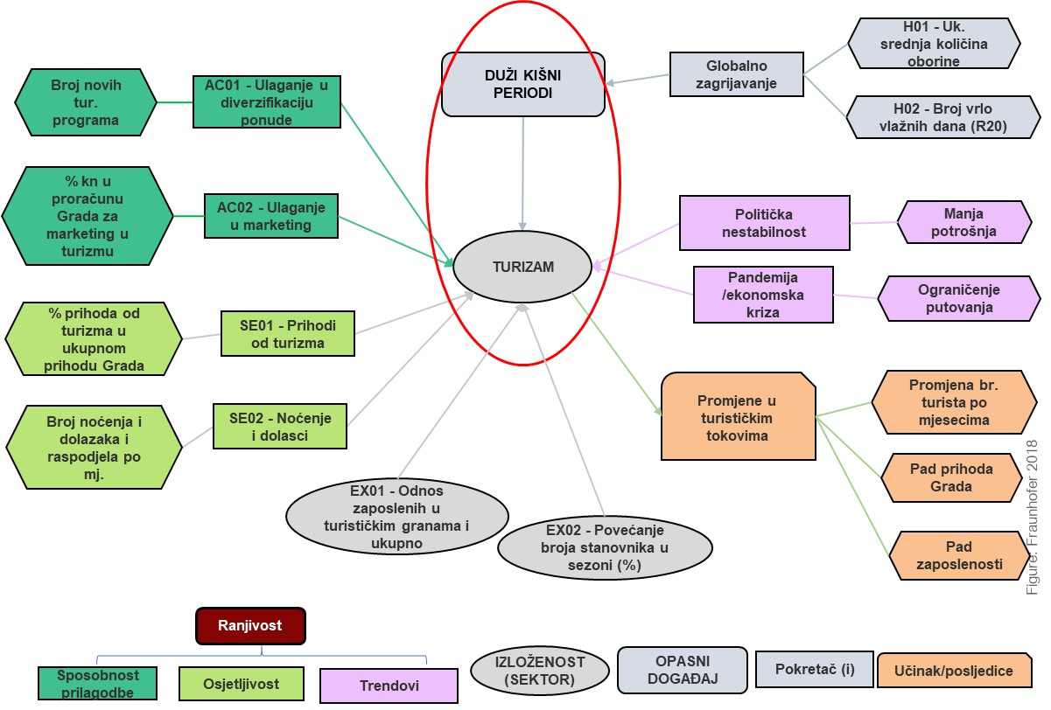
Slika 17: Mapa učinka za duže kišne periode u sektoru turizma

Pomoću mape učinka na Slici 17, u Tablici 32 definirani su indikatori koji će se koristiti u izračunu ranjivosti i rizika.
Tablica 32: Odabrani pokazatelji za prijetnju duži kišni periodi u sektoru turizma
PRIJETNJA | OSJETLJIVOST | SPOSOBNOST PRILAGODBE | IZLOŽENOST
H01 - srednjak ukupne količine oborine (pr mm) | SE01 - % prihoda od smještaja u turizmu u ukupnom prihodu Grada | AC01 - Ulaganje u diverzifikaciju ponude, Broj novih tur. programa | EX01 - odnos zaposlenih u turističkim granama i ukupno (pružanje smještaja te pripreme i usluživanja hrane)
H02 - broj vrlo vlažnih dana, >= 20mm (R20) | SE02 - odnos broja noćenja u sezoni (6-8 mj.) i cijeloj godini | AC02 - Ulaganje u marketing, % kn u proračunu Grada za marketing u turizmu | EX02 - povećanje broja stanovnika u sezoni (%)

Nakon izračunatih kompozitnih indikatora osjetljivosti i sposobnosti prilagodbe, agregirani indikator ranjivosti za sektor turizma iznosi 0,30 (na skali od 0-1) i predstavlja nisku ranjivost.

Tablica 33: Agregirani indikatori osjetljivosti, sposobnosti prilagodbe i ranjivosti za prijetnju duži kišni periodi u sektoru turizma
OSJETLJIVOST - turizam |  | SPOSOBNOST PRILAGODBE - turizam |  | RANJIVOST f (Osjetljivost, Sposobnost prilagodbe) - turizam
Kompozitni indikator | Težinski faktor | Kompozitni indikator | Težinski faktor | Kompozitni indikator | Težinski faktor
0,35 | 1 | 0,75 | 1 | 0,30 | 1

Indikator rizika računat je agregiranjem indikatora prijetnje, izloženosti i ranjivosti.
Tablica 34: Agregirani indikatori prijetnje, izloženosti, ranjivosti i rizika za prijetnju duži kišni periodi u sektoru turizma
PRIJETNJA (pokretač hazarda) - duži kišni periodi |  | IZLOŽENOST - duži kišni periodi |  | RANJIVOST - duži kišni periodi |  | RIZIK f (Prijetnja, Ranjivost, Izloženost) - duži kišni periodi
Kompozitni indikator | Težinski faktor | Kompozitni indikator | Težinski faktor | Kompozitni indikator | Težinski faktor | Indikator
0,46 | 1 | 0,07 | 1 | 0,30 | 1 | 0,28

Prema dobivenim rezultatima i sukladno definiranoj metodologiji, rizik sektora turizma Grada Zadra od dužih kišnih perioda iznosi 0,28 što ga svrstava u klasu 2 – nizak.
Numerička vrijednost u rasponu od 0-1 | Rezultat u rasponu od 1-5 | Rizik
0 – 0,2 | 1 | Vrlo nizak
> 0,2 – 0,4 | 2 | Nizak
> 0,4 – 0,6 | 3 | Umjeren
> 0,6 – 0,8 | 4 | Visok
> 0,8 – 1 | 5 | Iznimno visok

Porast temperature mora i ribarstvo

Općenito o sektoru
Ribarstvo je svakako jedan od najvažnijih sektora Zadarske županije. U sektoru ribarstva Zadarska županija u mnogočemu predstavlja najznačajniju županiju u RH, a posebno u ribolovu i marikulturi. U prilog tomu idu i podaci koji pokazuju kako ribari Zadarske županije ostvaruju i do 47 % ukupnog ulova ribe i drugih morskih organizama u Republici Hrvatskoj. Isto tako, prikupljeni podaci pokazuju kako se u Zadarskoj županiji obavlja iskrcaj preko 30 % od ukupnog ulova ribe u Hrvatskoj, a po pitanju marikulture, Zadarska županija sudjeluje s oko 60 % u Hrvatskoj. Zbog svega navedenog, ovaj sektor prepoznat je kao jedan od prioritetnih sektora, ali i kao sektor koji ima značajan potencijal za daljnji razvoj.
Najbrojnija ribarska flota nalazi se u Zadru te Kalima i Biogradu na moru (oko 60 % od ukupne flote), a ribolovna područja se velikim dijelom nalaze u području unutarnjih ribolovnih zona E i F i vanjske ribolovne zone B (stacionarna flota). Migratorna flota obavlja ribolov na ribolovnim područjima od ribolovne zone A na sjeveru pa do otvorenog južnog Jadrana s ribolovnim zonama C i D i zona ZERP-a (I, J, K). U cilju zaštite nezrelih jedinki ili nedoraslih riba i drugih morskih organizama obavljanje ribolova pridnenom povlačnom mrežom koćom zabranjeno je u području Velebitskog, Zadarskog i Pašmanskog kanala kao i u Ljubačkim vratima.

Procjena ranjivosti i rizika
Procjenjuje se da je u zadnjih 100 godina prosječna temperatura mora globalno porasla za oko 0,6 °C. Posljedice globalnog zatopljenja mogu se uočiti i u Jadranskom moru. Prosječna površinska temperatura jadranske vode porasla je od 1990. godine za otprilike 0,3 °C te se smatra da bi temperaturne promjene, uz prirodna kolebanja temperature i saliniteta (jadranske ingresije), mogle biti uzrokom kvalitativnog i kvantitativnog sastava ihtiofaune, te širenja nekih toploljubnih vrsta prema sjevernom Jadranu s porastom brojnosti njihovih populacija.
Predviđa se da će temperatura mora u području Mediterana porasti za 2,5 – 3,0 °C do druge polovice 21. stoljeća. To će imati za posljedicu ograničenje rasprostranjenosti hladnoljubivih vrsta riba samo na najsjevernije dijelove kao što je sjeverni Jadran. U slučaju nepovoljnijeg scenarija mnoge endemične vrste će izumrijeti. Jadransko more je zbog svojeg položaja i poluzatvorenog oblika ranjivo na klimatske promjene. Osobito se to odnosi na priobalno područje i otoke. Unutar sektora ribarstva morski ribolov je veoma ranjiv na utjecaj klimatskih promjena. To je posljedica nepovoljnog stanja bioresursa na kojima ribolov počiva zbog prelova, osjetljivosti na promjene na tržištu i utjecaja cijene goriva na profitabilnost djelatnosti. Unutar ribolova osobito je ranjiv priobalni ribolov zbog dodatnih antropogenih utjecaja s kopna i invazije stranih toploljubivih vrsta riba. U segmentu marikulture osobito je ranjiv uzgoj školjaka, prvenstveno kamenica, zbog osjetljivosti na povišenu temperaturu mora i utjecaj povećane kiselosti. Ranjivost uzgoja školjaka dodatno povećava ovisnost o dotoku slatke vode s kopna. Zbog porasta temperature je ranjiv i uzgoj lubina.
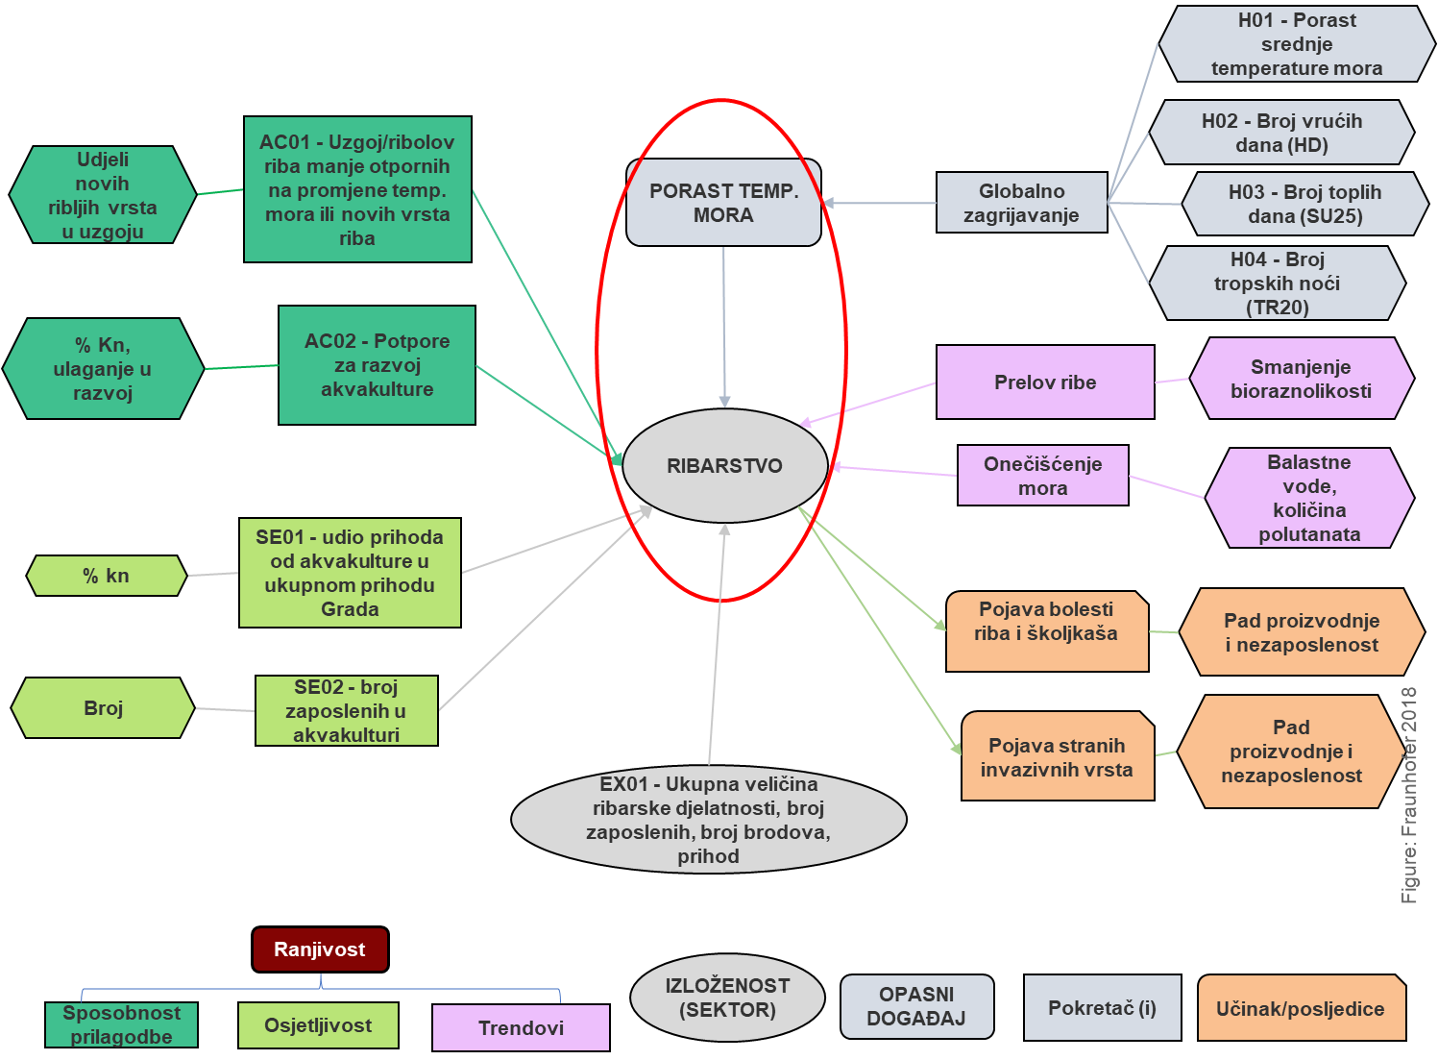
Slika 18: Mapa učinka za porast temperature mora u sektoru ribarstva

Pomoću mape učinka na Slici 18, u Tablici 35 definirani su indikatori koji će se koristiti u izračunu ranjivosti i rizika.
Tablica 35: Odabrani pokazatelji za prijetnju porast temperature mora u sektoru ribarstva
PRIJETNJA | OSJETLJIVOST | SPOSOBNOST PRILAGODBE | IZLOŽENOST
H01 – porast srednje temperature mora (°C) | SE01 - % prihoda od akvakulture u ukupnom prihodu Grada | AC01 - Uzgoj/ribolov riba manje otpornih na promjene temp. mora ili novih vrsta riba | EX01 - Ukupna veličina ribarske djelatnosti, broj zaposlenih, broj brodova, prihod
H02 - broj vrućih dana, (HD, dani) | SE02 - broj zaposlenih u akvakulturi | AC02 - Potpore za razvoj akvakulture
H03 - broj toplih dana (SU25, dani)
H04 - broj tropskih noći (TR20, dani)

Nakon izračunatih kompozitnih indikatora osjetljivosti i sposobnosti prilagodbe, agregirani indikator ranjivosti za sektor ribarstva iznosi 0,24 (na skali od 0-1) i predstavlja nisku ranjivost.

Tablica 36: Agregirani indikatori osjetljivosti, sposobnosti prilagodbe i ranjivosti za porast temperature mora u sektoru ribarstva
OSJETLJIVOST - ribarstvo |  | SPOSOBNOST PRILAGODBE - ribarstvo |  | RANJIVOST f (Osjetljivost, Sposobnost prilagodbe) - ribarstvo
Kompozitni indikator | Težinski faktor | Kompozitni indikator | Težinski faktor | Kompozitni indikator | Težinski faktor
0,26 | 1 | 0,79 | 1 | 0,24 | 1

Indikator rizika računat je agregiranjem indikatora prijetnje, izloženosti i ranjivosti.
Tablica 37: Agregirani indikatori prijetnje, izloženosti, ranjivosti i rizika za porast temperature mora u sektoru ribarstva
PRIJETNJA (pokretač hazarda) - porast temperature mora |  | IZLOŽENOST - porast temperature mora |  | RANJIVOST - porast temperature mora |  | RIZIK f (Prijetnja, Ranjivost, Izloženost) - porast temperature mora
Kompozitni indikator | Težinski faktor | Kompozitni indikator | Težinski faktor | Kompozitni indikator | Težinski faktor | Indikator
0,52 | 1 | 0,04 | 1 | 0,24 | 1 | 0,27

Prema dobivenim rezultatima i sukladno definiranoj metodologiji, rizik sektora ribarstva Grada Zadra od porasta temperature mora iznosi 0,27 što ga svrstava u klasu 2 – nizak.
Numerička vrijednost u rasponu od 0-1 | Rezultat u rasponu od 1-5 | Rizik
0 – 0,2 | 1 | Vrlo nizak
> 0,2 – 0,4 | 2 | Nizak
> 0,4 – 0,6 | 3 | Umjeren
> 0,6 – 0,8 | 4 | Visok
> 0,8 – 1 | 5 | Iznimno visok

Podaci za ovo poglavlje su preuzeti iz studije „Procjena klimatskih promjena u budućnosti za grad Zadar“, DHMZ, travanj 2020.
Procjena klimatskih promjena u budućnosti za grad Zadar, DHMZ, Sektor za meteorološka istraživanja i razvoj, Služba za klimatologiju, Zagreb, travanj 2020.
Rome, E. et al., 2018. D2.3 Guideline: Impact and Vulnerability Analysis of Vital Infrastructures and built-up Areas. EU H2020 RESIN (GA no. 653522)
Rome, E. et al., 2018. D2.3 Guideline: Impact and Vulnerability Analysis of Vital Infrastructures and built-up Areas Guideline. EU H2020 RESIN (GA no. 653522)
Rome, E. et al., 2018. D2.3 Guideline: Impact and Vulnerability Analysis of Vital Infrastructures and built-up Areas. EU H2020 RESIN (GA no. 653522)
Rome, E. et al., 2018. Appendix IVAVIA Guideline. EU H2020 RESIN (GA no. 653522)
Prostorni plan uređenja Grada Zadra
Izvještaj o procijenjenim utjecajima i ranjivosti na klimatske promjene po pojedinim sektorima, Ministarstvo zaštite okoliša i energetike, Zagreb, 2017.
Plan upravljanja vodnim područjima 2016.-2021. (»Narodne novine«, broj 66/16)
Karte opasnosti od poplava i karte rizika od poplava, Hrvatske vode, https://preglednik.voda.hr/
Nacrt Strategije primjene prirodnih rješenja u prilagodbi na klimatske promjene, Grad Zadar
Prema Izvještaju o procijenjenim utjecajima i ranjivosti na klimatske promjene po pojedinim sektorima, Ministarstvo zaštite okoliša i energetike, Zagreb, 2017.
Izvor podataka u poglavlju o sektoru zdravlja je Zavod za javno zdravstvo Zadar
HEP ODS d.d Elektra Zadar
Prostorni plan uređenja Grada Zadra, http://krsevan.grad-zadar.hr/ArhCPlanovi/PPUG/4ID%20PPUGZ%20(GGZ%2014-19)/02%20Grafi%C4%8Dki%20prikazi.htm
Hrvatska energetska regulatorna agencija, Godišnje izvješće za 2018. godinu, Zagreb 2019.
Poglavlje je preuzeto iz Izvješća o stanju okoliša Grada Zadra, OIKON, Zagreb, 2016.
Izvor: Ministarstvo gospodarstva i održivog razvoja, Zavod za zaštitu okoliša i prirode
Izvor: Ministarstvo gospodarstva i održivog razvoja, Zavod za zaštitu okoliša i prirode
Strategija razvoja grada Zadra 2013. – 2020., Zadar, 2013.
Procjena rizika od velikih nesreća za Grad Zadar, 2018.
Grad Zadar, 2018.
Plan zaštite od požara – Grad Zadar, Općina Poličnik, Općina Bibinje i Općina Zemunik Donji, 2019.
Hrvatske šume d.o.o.
Podaci u ovom poglavlju su dobiveni od tvrtki Vodovod d.o.o. Zadar i Odvodnja d.o.o. Zadar, 2020.
Izvor: Vodovod d.o.o. Zadar, 2020.
Izvor: Odvodnja d.o.o. Zadar, 2020.
https://www.odvodnja.hr/zdpetr.html
Studija Izvodljivosti: Projekt izgradnje integralnog sustava odvodnje aglomeracija Zadar i Petrčane, 2018.
Izvor: Odvodnja d.o.o. Zadar
Turistička zajednica grada Zadra, 2020.
Procjena rizika od velikih nesreća za Grad Zadar, 2018.
Županijska razvojna strategija Zadarske županije do 2020., 2017.
Program razvoja sektora ribarstva Zadarske županije za razdoblje 2013.-2015., 2013.
Izvještaj o procijenjenim utjecajima i ranjivosti na klimatske promjene po pojedinim sektorima, MZOE, 2017.

